|  |
| --- |
| **HỌC VIỆN HÀNG KHÔNG VIỆT NAM**  **KHOA CÔNG NGHỆ THÔNG TIN**      **ĐỒ ÁN CHUYÊN NGÀNH**  **CÔNG NGHỆ THÔNG TIN**  **XÂY DỰNG HỆ THỐNG WEB BLOG** **CÓ TÍCH HỢP**  **CHATBOT AI**  **Giảng viên hướng dẫn: ThS. Nguyễn Thị Ngọc Thanh**  **Sinh viên/ Nhóm sinh viên thực hiện: Nhóm 05**  **Mã số sinh viên:**  **Lớp: 010100086401**  **TP.Hồ Chí Minh, tháng 12/2025** |
| **HỌC VIỆN HÀNG KHÔNG VIỆT NAM**  **KHOA CÔNG NGHỆ THÔNG TIN**      **ĐỒ ÁN CHUYÊN NGÀNH**  **CÔNG NGHỆ THÔNG TIN**  **XÂY DỰNG HỆ THỐNG WEB BLOG** **CÓ TÍCH HỢP**  **CHATBOT AI**  **Giảng viên hướng dẫn: ThS. Nguyễn Thị Ngọc Thanh**  **Sinh viên/ Nhóm sinh viên thực hiện: Nhóm 05**  **Mã số sinh viên:**  **Lớp: 010100086401**  **TP.Hồ Chí Minh, tháng 12/2025** |

**Danh sách Nhóm:**

|  |  |  |  |  |
| --- | --- | --- | --- | --- |
| **STT** | **Họ và tên** | **MSSV** | **Lớp** | **Ghi chú** |
| 1 | Trần Ngọc Khang Hy | 2331540273 | 23ĐHTT05 | Nhóm Trưởng |
| 2 | Phan Văn Liêu | 2331540290 | 23ĐHTT03 |  |
| 3 | Lê Thị Kim Lợi | 2331540003 | 23ĐHTT01 |  |
| 4 | Đoàn Nguyễn Nhã Quỳnh | 2331540282 | 23ĐHTT01 |  |
| 5 | Huỳnh Ngọc Hân | 2331540157 | 23ĐHTT03 |  |

|  |  |
| --- | --- |
| **Cán bộ chấm thi 1**  *(ký và ghi rõ họ tên)* | **Cán bộ chấm thi 2**  *(ký và ghi rõ họ tên)* |
| **Cán bộ chấm thi phúc khảo 1**  *(ký và ghi rõ họ tên)* | **Cán bộ chấm thi phúc khảo 2**  *(ký và ghi rõ họ tên)* |

# **DANH MỤC CÁC KÝ HIỆU, CHỮ VIẾT TẮT**

|  |  |
| --- | --- |
| **Ký hiệu, chữ viết tắt** | **Chữ viết đầy đủ** |
| AI | Artificial Intelligence (Trí tuệ nhân tạo) |
| API | Application Programming Interface |
| MVC | Model – View – Controller |
| UI | User Interface (Giao diện người dùng) |
| UX | User Experience (Trải nghiệm người dùng) |
| SQL | Structured Query Language |
| ORM | Object-Relational Mapping |
| HTTP | Hypertext Transfer Protocol |
| CRUD | Create – Read – Update – Delete |
| JWT | JSON Web Token |

# **DANH MỤC CÁC HÌNH VẼ**

[Hình 3.1. Biểu đồ Use Case của tác nhân Người dùng 8](#_Toc215530479)

[Hình 3.2. Biểu đồ Use Case của tác nhân Admin 14](#_Toc215530480)

[Hình 3.3 Biểu đồ hoạt động đăng nhập 19](#_Toc215530481)

[Hình 3.4 Biểu đồ hoạt động đăng ký 20](#_Toc215530482)

[Hình 3.5 Biểu đồ hoạt động đăng bài viết 21](#_Toc215530483)

[Hình 3.6 Biểu đồ hoạt động bình luận bài viết 22](#_Toc215530484)

[Hình 3.7 Biểu đồ hoạt động đổi mật khẩu 23](#_Toc215530485)

[Hình 3.8 Biểu đồ hoạt động chỉnh sửa thông tin 24](#_Toc215530486)

[Hình 3.9 Biểu đồ hoạt động Trò chuyện với AI 25](#_Toc215530487)

[Hình 3.10 Biểu đồ hoạt động đăng xuất 26](#_Toc215530488)

[Hình 3.11 Biểu đồ hoạt động tương tác bài viết 27](#_Toc215530489)

[Hình 3.12 Biểu đồ hoạt động đăng nhập 28](#_Toc215530490)

[Hình 3.13 Biểu đồ hoạt động Quản lí người dùng 29](#_Toc215530491)

[Hình 3.14 Biểu đồ hoạt động Quản lí Vai Trò 30](#_Toc215530492)

[Hình 3.15 Biểu đồ hoạt động quản lý bình luận 31](#_Toc215530493)

[Hình 3.16 Biểu đồ hoạt động đăng xuất 32](#_Toc215530494)

[Hình 3.17 Biểu đồ tương tác tuần tự chức năng Đăng ký 33](#_Toc215530495)

[Hình 3.18 Biểu đồ tương tác tuần tự chức năng Đăng nhập 33](#_Toc215530496)

[Hình 3.19 Biểu đồ tương tác tuần tự chức năng Đăng bài viết 34](#_Toc215530497)

[Hình 3.20 Biểu đồ tương tác tuần tự chức năng Trò Chuyện với AI 34](#_Toc215530498)

[Hình 3.21 Biểu đồ tương tác tuần tự chức năng Gửi bình luận 35](#_Toc215530499)

[Hình 3.22 Biểu đồ tương tác tuần tự chức năng Tìm Kiếm 35](#_Toc215530500)

[Hình 3.23 Biểu đồ tương tác tuần tự chức năng Chức năng Thả Tim/ Bỏ Tim 36](#_Toc215530501)

[Hình 3.24 Biểu đồ tương tác tuần tự chức năng đăng xuất 36](#_Toc215530502)

[Hình 3.25 Biểu đồ tương tác tuần tự đổi mật khẩu 37](#_Toc215530503)

[Hình 3.26 Biểu đồ tương tác tuần tự chỉnh sửa thông tin 37](#_Toc215530504)

[Hình 3.27 Biểu đồ tương tác tuần tự đăng nhập 38](#_Toc215530505)

[Hình 3.28 Biểu đồ tương tác tuần tự Quản lý người dùng 38](#_Toc215530506)

[Hình 3.29 Biểu đồ tương tác tuần tự Quản lý bài viết 39](#_Toc215530507)

[Hình 3.30 Biểu đồ tương tác tuần tự Quản lý danh mục 39](#_Toc215530508)

[Hình 3.32 Biểu đồ tương tác tuần tự đăng xuất 40](#_Toc215530509)

[Hình 3.33 Biểu đồ tương tác tuần tự Quản lý vai trò 41](#_Toc215530510)

[Hình 3.34 Biểu đồ lớp ( ERD ) 42](#_Toc215530511)

[Hình 3.35 Giao diện đăng nhập quản trị viên 46](#_Toc215530512)

[Hình 3.36 Giao diện Dashboard của Quản trị viên 47](#_Toc215530513)

[Hình 3.37 Giao diện Quản lý người dùng của Quản trị viên 48](#_Toc215530514)

[Hình 3. 38 Giao diện Quản lý người dùng của Quản trị viên 49](#_Toc215530515)

[Hình 3.39 Giao diện Quản lý bài viết của Quản trị viên 50](#_Toc215530516)

[Hình 3.40 Giao diện Quản lý thẻ của Quản trị viên 51](#_Toc215530517)

[Hình 3.41 Giao diện Đăng ký tài khoản của Người dùng 52](#_Toc215530518)

[Hình 3.42 Giao diện Đăng nhập tài khoản của Người dùng 53](#_Toc215530519)

[Hình 3.43 Giao diện Trang chủ của Người dùng 54](#_Toc215530520)

[Hình 3.44 Giao diện tạo bài viết của người dùng 55](#_Toc215530521)

[Hình 3.45 Giao diện bình luận và thả cảm xúc bài viết của Người dùng 56](#_Toc215530522)

[Hình 3.46 Giao diện AI Chat của Người dùng 57](#_Toc215530523)

# **DANH MỤC CÁC BẢNG**

[BẢNG 3.1 – ĐẶC TẢ CHỨC NĂNG ĐĂNG NHẬP 8](#_Toc215109033)

[BẢNG 3.2 – ĐẶC TẢ CHỨC NĂNG ĐĂNG KÝ 9](#_Toc215109034)

[BẢNG 3.3 – ĐẶC TẢ CHỨC NĂNG TẠO BÀI VIẾT 10](#_Toc215109035)

[BẢNG 3.4 – ĐẶC TẢ CHỨC NĂNG BÌNH LUẬN BÀI VIẾT 10](#_Toc215109036)

[BẢNG 3.5 – ĐẶC TẢ CHỨC NĂNG TRÒ CHUYỆN VỚI CHATBOT AI 11](#_Toc215109037)

[BẢNG 3.6 – ĐẶC TẢ CHỨC NĂNG XEM DANH SÁCH BÀI VIẾT 12](#_Toc215109038)

[BẢNG 3.7 – ĐẶC TẢ CHỨC NĂNG TÌM KIẾM BÀI VIẾT 12](#_Toc215109039)

[BẢNG 3.8 – ĐẶC TẢ CHỨC NĂNG ĐĂNG XUẤT 13](#_Toc215109040)

[BẢNG 3.9 – ĐẶC TẢ CHỨC NĂNG: ĐĂNG NHẬP 14](#_Toc215109041)

[BẢNG 3.10 – ĐẶC TẢ CHỨC NĂNG: QUẢN LÝ NGƯỜI DÙNG 15](#_Toc215109042)

[BẢNG 3.11 – ĐẶC TẢ CHỨC NĂNG: QUẢN LÝ BÀI VIẾT 16](#_Toc215109043)

[BẢNG 3.12 – ĐẶC TẢ CHỨC NĂNG: QUẢN LÝ THẺ TAG 16](#_Toc215109044)

[BẢNG 3.13 – ĐẶC TẢ CHỨC NĂNG QUẢN LÝ DANH MỤC 17](#_Toc215109045)

[BẢNG 3.14 – ĐẶC TẢ CHỨC NĂNG QUẢN LÝ VAI TRÒ 18](#_Toc215109046)

[BẢNG 3.15: Users 42](#_Toc215109047)

[BẢNG 3.16: BaiViet 43](#_Toc215109048)

[BẢNG 3.17: BinhLuan 43](#_Toc215109049)

[BẢNG 3.18: ChatBot 43](#_Toc215109050)

[BẢNG 3.19: TuongTac 44](#_Toc215109051)

[BẢNG 3.20: DoiMatKhau 44](#_Toc215109052)

[BẢNG 3.21: CapNhatThongTin 44](#_Toc215109053)

[BẢNG 3.22: QuanLyNguoiDung 45](#_Toc215109054)

[BẢNG 3.23: QuanLyBinhLuan 45](#_Toc215109055)

**MỤC LỤC**

Contents

[DANH MỤC CÁC KÝ HIỆU, CHỮ VIẾT TẮT 5](#_Toc215492571)

[DANH MỤC CÁC HÌNH VẼ 6](#_Toc215492572)

[DANH MỤC CÁC BẢNG 8](#_Toc215492573)

[MỞ ĐẦU 9](#_Toc215492574)

[CHƯƠNG 1. GIỚI THIỆU 2](#_Toc215492575)

[1.1. Lý do chọn đề tài 2](#_Toc215492576)

[1.2. Mục tiêu đề tài 3](#_Toc215492577)

[1.3. Phạm vi đề tài 3](#_Toc215492578)

[1.4 Đối tượng nghiên cứu 4](#_Toc215492579)

[1.5. Phương pháp nghiên cứu 4](#_Toc215492580)

[1.6. Bố cục đề tài 5](#_Toc215492581)

[CHƯƠNG 2. CƠ SỞ LÝ THUYẾT 6](#_Toc215492582)

[2.1. Framework Laravel 6](#_Toc215492583)

[2.2. Eloquent ORM và Migration 6](#_Toc215492584)

[2.3. Authentication và phân quyền (Spatie Permission) 6](#_Toc215492585)

[2.4. OpenAI API và Chatbot AI 7](#_Toc215492586)

[2.5. RESTful API 7](#_Toc215492587)

[2.6. Repository Pattern 7](#_Toc215492588)

[CHƯƠNG 3. PHÂN TÍCH HỆ THỐNG VÀ XÂY DỰNG SẢN PHẨM 8](#_Toc215492589)

[3.1. Phân tích hệ thống 8](#_Toc215492590)

[3.1.1 Xây dựng mô hình chức năng hệ thống 8](#_Toc215492591)

[3.1.2 Biểu đồ chức năng ( biểu đồ use case ) 9](#_Toc215492592)

[3.1.3 Xây dựng biểu đồ hoạt động 20](#_Toc215492593)

[3.1.4 Xây dựng biểu đồ tương tác tuần tự 34](#_Toc215492594)

[3.1.5 Biểu đồ lớp (ERD) 43](#_Toc215492595)

[3.1.6 Bảng cấu trúc Database 43](#_Toc215492596)

[3.2. Xây dựng giao diện sản phẩm 46](#_Toc215492597)

[3.2.1 Sản phẩm dành cho Quản trị viên 47](#_Toc215492598)

[3.2.2 Sản phẩm dành cho Người dùng 52](#_Toc215492599)

[KẾT LUẬN 59](#_Toc215492600)

[KẾT LUẬN 59](#_Toc215492601)

[Hướng Phát Triển 59](#_Toc215492602)

[DANH MỤC TÀI LIỆU THAM KHẢO 60](#_Toc215492603)

# **MỞ ĐẦU**

Trong bối cảnh công nghệ thông tin phát triển nhanh chóng và nhu cầu chia sẻ tri thức ngày càng tăng, các hệ thống blog đã trở thành một công cụ quan trọng để đăng tải nội dung và xây dựng cộng đồng trực tuyến. Tuy nhiên, các nền tảng blog truyền thống chưa thực sự đáp ứng tốt khả năng tương tác thông minh với người dùng. Nhằm tận dụng sự tiến bộ của trí tuệ nhân tạo, đặc biệt là các mô hình Chatbot AI, đề tài “Xây dựng hệ thống Web Blog có tích hợp Chatbot AI” được thực hiện với mục tiêu xây dựng một nền tảng blog hiện đại, thân thiện và có khả năng hỗ trợ người dùng tự động. Hệ thống sẽ cung cấp các chức năng quản lý bài viết, tương tác nội dung, đồng thời tích hợp Chatbot AI giúp giải đáp thắc mắc, gợi ý thông tin và nâng cao trải nghiệm người dùng. Đề tài không chỉ mang ý nghĩa thực tiễn mà còn giúp sinh viên vận dụng kiến thức về lập trình web, cơ sở dữ liệu và trí tuệ nhân tạo vào một sản phẩm hoàn chỉnh.

# **CHƯƠNG 1. GIỚI THIỆU**

## **1.1. Lý do chọn đề tài**

Trong thời đại chuyển đổi số, việc chia sẻ thông tin và kết nối cộng đồng thông qua các nền tảng trực tuyến trở nên phổ biến. Tuy nhiên, đa số các hệ thống blog hiện nay vẫn còn hạn chế về khả năng tương tác, quản lý người dùng và chưa ứng dụng trí tuệ nhân tạo để hỗ trợ sáng tạo nội dung.

Song song đó, sự phát triển của **AI Chatbot** đã mở ra hướng đi mới trong việc gợi ý, hỗ trợ và tương tác thông minh với người dùng. Việc tích hợp Chatbot AI vào nền tảng blog giúp nâng cao trải nghiệm sử dụng, tối ưu hóa nội dung và tăng tính linh hoạt trong quản trị.

Từ nhu cầu thực tiễn đó, nhóm quyết định chọn đề tài **“Xây dựng hệ thống Web Blog có tích hợp Chatbot AI”** nhằm phát triển một nền tảng hiện đại, thân thiện, cho phép người dùng đăng bài, bình luận, quản lý tài khoản và tương tác với chatbot để được hỗ trợ và gợi ý nội dung hiệu quả hơn.

## **1.2. Mục tiêu đề tài**

Mục tiêu của đề tài là xây dựng một hệ thống **Web Blog có tích hợp Chatbot AI** nhằm cung cấp cho người dùng một nền tảng chia sẻ, đăng tải và tương tác thông minh. Hệ thống cho phép người dùng đăng ký, đăng nhập, đăng bài viết, bình luận, thích, quản lý tài khoản và trò chuyện với Chatbot để nhận gợi ý hoặc hỗ trợ nội dung.

Đề tài hướng đến việc **kết hợp giữa công nghệ web và trí tuệ nhân tạo** để nâng cao trải nghiệm người dùng, đồng thời giúp nhóm sinh viên **rèn luyện kỹ năng lập trình web, thiết kế cơ sở dữ liệu, ứng dụng AI và làm việc nhóm** trong một dự án thực tế.

## **1.3. Phạm vi đề tài**

Đề tài được thực hiện trong phạm vi xây dựng một **hệ thống Web Blog tích hợp Chatbot AI** hoạt động trên nền tảng web. Hệ thống cho phép người dùng đăng ký, đăng nhập, đăng bài viết, bình luận, tương tác và trò chuyện với Chatbot để được hỗ trợ hoặc gợi ý nội dung.

Đề tài tập trung nghiên cứu và phát triển các chức năng chính của hệ thống blog: **quản lý người dùng, quản lý bài viết, bình luận, tương tác và tích hợp Chatbot AI**, nhằm nâng cao tính tương tác và trải nghiệm người dùng.

Phạm vi đề tài giới hạn trong **môi trường thử nghiệm nội bộ**, chưa mở rộng đến tối ưu hiệu năng cho số lượng lớn người dùng hay triển khai trên quy mô doanh nghiệp.

## **1.4 Đối tượng nghiên cứu**

Đối tượng nghiên cứu của đề tài là **hệ thống Web Blog có tích hợp Chatbot AI**, tập trung vào việc phân tích, thiết kế và xây dựng các chức năng cốt lõi giúp người dùng có thể đăng tải, chia sẻ và tương tác với nội dung trên nền tảng web.

Cụ thể, đề tài nghiên cứu các thành phần chính của hệ thống bao gồm:

* **Hệ thống quản lý người dùng**: cho phép đăng ký, đăng nhập, cập nhật thông tin, đổi mật khẩu và phân quyền giữa người dùng và quản trị viên.
* **Hệ thống bài viết và bình luận**: người dùng có thể đăng bài, chỉnh sửa, xóa bài viết, bình luận và tương tác với nội dung.
* **Chức năng quản trị**: quản lý người dùng, bài viết, bình luận và xử lý các nội dung vi phạm.
* **Phần Chatbot AI tích hợp**: nghiên cứu và triển khai chatbot sử dụng trí tuệ nhân tạo (AI) để hỗ trợ người dùng trong việc tìm kiếm, gợi ý nội dung hoặc hướng dẫn thao tác sử dụng hệ thống.

Ngoài ra, đề tài còn nghiên cứu **cách thức kết hợp giữa công nghệ web và AI**, nhằm tạo ra một nền tảng blog có khả năng tương tác thông minh, thân thiện với người dùng và có tính ứng dụng cao trong thực tế.

## **1.5. Phương pháp nghiên cứu**

Đề tài sử dụng nhiều phương pháp nghiên cứu kết hợp. Về thu thập thông tin: nhóm tiến hành khảo sát người dùng bằng bảng hỏi, phỏng vấn, đồng thời tham khảo sách, giáo trình và tài liệu trực tuyến. Về xử lý thông tin: áp dụng định tính để phân tích hành vi và nhu cầu người dùng, định lượng để thống kê, so sánh và rút ra kết luận khách quan. Về thực nghiệm: xây dựng, triển khai và kiểm thử hệ thống trên môi trường thực tế, đồng thời thu nhận phản hồi để điều chỉnh. Ngoài ra, nhóm sử dụng các phương pháp phân tích – tổng hợp và so sánh – đối chiếu nhằm hệ thống hóa lý thuyết, lựa chọn công nghệ và giải pháp phù hợp.

## **1.6. Bố cục đề tài**

Phần còn lại của báo cáo được tổ chức như sau. Chương 2 trình bày cơ sở lý thuyết liên quan đến đề tài, bao gồm các kiến thức về công nghệ xây dựng web, framework được lựa chọn, mô hình hoạt động của hệ thống blog và các nền tảng trí tuệ nhân tạo dùng để tích hợp Chatbot AI. Chương này cung cấp nền tảng khoa học và kỹ thuật làm cơ sở để triển khai hệ thống trong các chương tiếp theo. Trong Chương 3, báo cáo mô tả quá trình phân tích hệ thống, xác định yêu cầu người dùng, xây dựng mô hình hoạt động và trình bày chi tiết các bước thiết kế, phát triển sản phẩm. Chương này cũng giới thiệu giao diện và các chức năng chính của hệ thống Web Blog có tích hợp Chatbot AI, cùng với cách thức vận hành của chatbot trong môi trường thực tế. Phần Kết luận ở cuối báo cáo tổng hợp những kết quả đạt được, đánh giá mức độ hoàn thành mục tiêu đề tài và đề xuất các hướng phát triển trong tương lai nhằm hoàn thiện và mở rộng hệ thống.

# **CHƯƠNG 2. CƠ SỞ LÝ THUYẾT**

Trong quá trình xây dựng hệ thống “Web Blog tích hợp Chatbot AI”, việc lựa chọn công nghệ phù hợp đóng vai trò rất quan trọng nhằm đảm bảo tốc độ xử lý, bảo mật, khả năng mở rộng và trải nghiệm người dùng. Chương này trình bày các cơ sở lý thuyết chính được sử dụng trong đề tài, bao gồm các công nghệ nền tảng như Laravel, Eloquent ORM, phân quyền người dùng, OpenAI API và mô hình RESTful API. Những lý thuyết này giúp làm rõ cơ chế hoạt động của hệ thống và là nền tảng để triển khai các chức năng ở chương sau.

## **2.1. Framework Laravel**

Nhóm em sử dụng Laravel làm nền tảng chính để xây dựng hệ thống Web Blog. Laravel áp dụng mô hình MVC giúp tách biệt giao diện, xử lý và dữ liệu, đảm bảo mã nguồn rõ ràng và dễ bảo trì [1]. Hệ thống routing, middleware và Blade template hỗ trợ phát triển nhanh các chức năng như đăng nhập, đăng ký, đăng bài viết và quản trị nội dung. Ngoài ra, Laravel có hệ sinh thái phong phú và cộng đồng mạnh, thuận lợi cho việc tích hợp Chatbot AI và mở rộng hệ thống [1].

## **2.2. Eloquent ORM và Migration**

Laravel cung cấp Eloquent ORM cho phép thao tác cơ sở dữ liệu theo hướng đối tượng, giúp đơn giản hóa các truy vấn và quản lý quan hệ như người dùng – bài viết – bình luận [1]. Migration hỗ trợ nhóm em dễ dàng tạo và cập nhật cấu trúc bảng trong quá trình phát triển, đảm bảo đồng nhất dữ liệu trên nhiều môi trường.

## **2.3. Authentication và phân quyền (Spatie Permission)**

Laravel cung cấp cơ chế xác thực mạnh mẽ cùng công cụ mã hóa mật khẩu bằng bcrypt. Trong đề tài, nhóm sử dụng thư viện Spatie Permission để quản lý vai trò người dùng và quyền hạn khác nhau (User, Admin) [2]. Thư viện hỗ trợ gán Role, Permission và Middleware kiểm tra quyền truy cập, giúp hệ thống đảm bảo an toàn và phân quyền rõ ràng trong các chức năng quản lý.

## **2.4. OpenAI API và Chatbot AI**

Hệ thống tích hợp Chatbot dựa trên OpenAI API giúp người dùng đặt câu hỏi, tìm kiếm nội dung hoặc nhận hỗ trợ khi thao tác trên blog. OpenAI API cho phép gửi yêu cầu văn bản và nhận phản hồi từ mô hình AI, nhờ đó chatbot có thể đưa ra câu trả lời tự nhiên và phù hợp ngữ cảnh [3]. Công nghệ này giúp tăng tính tương tác và mang lại trải nghiệm hiện đại cho hệ thống.

## **2.5. RESTful API**

RESTful API đóng vai trò quan trọng trong việc trao đổi dữ liệu giữa frontend và backend. Hệ thống sử dụng các phương thức HTTP chuẩn như GET, POST, PUT và DELETE để xử lý các tác vụ như lấy dữ liệu bài viết, gửi bình luận hoặc tương tác với Chatbot [4]. Dữ liệu được truyền dưới dạng JSON giúp hệ thống nhẹ, nhanh, dễ mở rộng và phù hợp với ứng dụng web hiện đại.

## **2.6. Repository Pattern**

Nhóm em sử dụng Repository Pattern để quản lý dữ liệu trong hệ thống theo hướng tách biệt giữa xử lý nghiệp vụ và truy cập cơ sở dữ liệu [5]. Đây là mẫu thiết kế giúp mã nguồn trở nên rõ ràng, tránh việc Controller chứa quá nhiều truy vấn trực tiếp, từ đó dễ bảo trì và mở rộng hơn trong quá trình phát triển hệ thống.

Repository Pattern cho phép nhóm em tổ chức lại các thao tác như tạo bài viết, cập nhật thông tin người dùng hoặc lưu lịch sử trò chuyện của Chatbot vào các lớp riêng biệt, giúp giảm sự phụ thuộc giữa các thành phần của hệ thống. Cách tiếp cận này cũng hỗ trợ kiểm thử (testing) dễ dàng hơn, đặc biệt là trong các chức năng có nhiều truy vấn dữ liệu lặp lại.

Nhờ áp dụng Repository Pattern, hệ thống Web Blog tích hợp AI của nhóm em hoạt động ổn định, dễ mở rộng và đảm bảo được tính nhất quán trong quản lý dữ liệu [5].

# **CHƯƠNG 3. PHÂN TÍCH HỆ THỐNG VÀ XÂY DỰNG SẢN PHẨM**

Chương này trình bày quá trình phân tích hệ thống Web Blog tích hợp Chatbot AI, nhằm xác định các yêu cầu chức năng, phi chức năng và mô hình hóa hoạt động của hệ thống. Trên cơ sở đó, nhóm xây dựng các sơ đồ Use Case, sơ đồ hoạt động, mô hình dữ liệu và luồng xử lý giữa người dùng, quản trị viên và hệ thống. Kết quả phân tích là nền tảng để triển khai chức năng và phát triển sản phẩm hoàn chỉnh ở các phần tiếp theo.

## **3.1. Phân tích hệ thống**

### **3.1.1 Xây dựng mô hình chức năng hệ thống**

#### **3.1.1.1 Tác nhân hệ thống**

Trong hệ thống **Web Blog có tích hợp Chatbot AI**, các tác nhân (actor) được xác định dựa trên vai trò và quyền hạn khi tương tác với hệ thống. Mỗi tác nhân sẽ thực hiện một tập hợp chức năng cụ thể, góp phần đảm bảo hoạt động tổng thể của hệ thống. Cụ thể gồm có:

**Người dùng (User):**

Là người sử dụng chính của hệ thống. Người dùng có thể đăng ký, đăng nhập, tạo và chỉnh sửa bài viết, xem danh sách bài viết, tìm kiếm, bình luận, thích hoặc chia sẻ bài viết. Ngoài ra, người dùng có thể trò chuyện với **Chatbot AI** để nhận gợi ý, hỏi đáp hoặc hỗ trợ thao tác trong hệ thống.

**Quản trị viên (Admin):**

Là người quản lý hệ thống, có quyền cao nhất. Quản trị viên có thể đăng nhập vào giao diện quản trị, quản lý người dùng, bài viết, bình luận, xử lý các nội dung vi phạm, khóa hoặc xóa tài khoản khi cần thiết.

## **Biểu đồ chức năng ( biểu đồ use case )**

#### **3.1.2.1 Biểu Đồ Use Case Người dùng**

Người dùng là tác nhân chính của hệ thống, thực hiện các chức năng như đăng ký, đăng nhập, xem và tương tác với bài viết, quản lý thông tin cá nhân cũng như trò chuyện với Chatbot AI. Các chức năng này được mô tả trong biểu đồ use case sau.

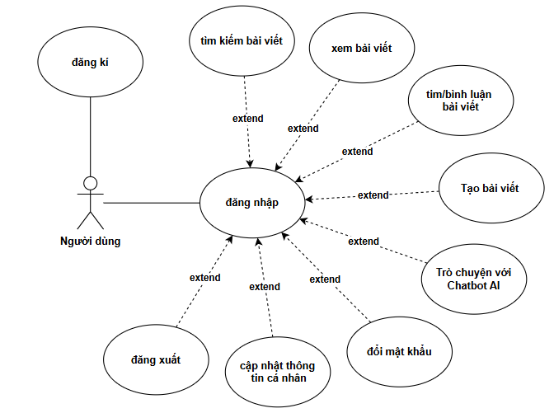

Hình 3.1. Biểu đồ Use Case của tác nhân Người dùng

#### **3.1.2.2 Đặc tả chức năng của Người dùng**

BẢNG 3.1 – ĐẶC TẢ CHỨC NĂNG ĐĂNG NHẬP

|  |  |
| --- | --- |
| **Use-case** | **Nội dung** |
| **Tên Use-case** | Đăng nhập hệ thống |
| **Actor** | Người dùng |
| **Dòng sự kiện chính** | – Truy cập trang đăng nhập.  – Nhập email và mật khẩu.  – Hệ thống kiểm tra thông tin.  – Nếu hợp lệ → chuyển đến trang chủ. |
| **Ngoại lệ / Dòng sự kiện khác** | – Nhập sai thông tin → yêu cầu nhập lại.  – Tài khoản bị khóa → không cho đăng nhập. |
| **Tiền sự kiện** | Người dùng chưa đăng nhập. |
| **Hậu sự kiện** | Đăng nhập thành công và truy cập các chức năng hệ thống. |

BẢNG 3.2 – ĐẶC TẢ CHỨC NĂNG ĐĂNG KÝ

|  |  |
| --- | --- |
| **Use-case** | **Nội dung** |
| **Tên Use-case** | Đăng ký tài khoản |
| **Actor** | Người dùng |
| **Dòng sự kiện chính** | – Người dùng truy cập trang đăng ký.  – Nhập thông tin yêu cầu.  – Hệ thống kiểm tra email trùng.  – Nếu hợp lệ, tạo tài khoản. |
| **Ngoại lệ** | – Email đã được dùng.  – Thiếu thông tin. |
| **Tiền sự kiện** | Người dùng chưa có tài khoản. |
| **Hậu sự kiện** | Tạo tài khoản thành công, có thể đăng nhập. |

BẢNG 3.3 – ĐẶC TẢ CHỨC NĂNG TẠO BÀI VIẾT

|  |  |
| --- | --- |
| **Use-case** | **Nội dung** |
| **Tên Use-case** | Tạo bài viết |
| **Actor** | Người dùng |
| **Dòng sự kiện chính** | – Người dùng chọn chức năng “Tạo bài viết”.  – Nhập tiêu đề, nội dung và hình ảnh hoặc tệp phương tiện.  – Nhấn “Đăng bài viết”.  – Hệ thống kiểm tra dữ liệu và lưu bài viết. |
| **Các dòng sự kiện khác hoặc ngoại lệ** | – Thiếu tiêu đề hoặc nội dung → hệ thống yêu cầu nhập lại.  – File ảnh không hợp lệ → yêu cầu chọn file khác. |
| **Tiền sự kiện** | Người dùng đã đăng nhập vào hệ thống. |
| **Hậu sự kiện** | – Bài viết được lưu thành công vào **bảng blog\_posts** trong cơ sở dữ liệu PostgreSQL.  – Bài viết mới xuất hiện trong danh sách bài viết. |

BẢNG 3.4 – ĐẶC TẢ CHỨC NĂNG BÌNH LUẬN BÀI VIẾT

|  |  |
| --- | --- |
| **Use-case** | **Nội dung** |
| **Tên Use-case** | Bình luận bài viết |
| **Actor** | Người dùng |
| **Dòng sự kiện chính** | – Người dùng mở bài viết.  – Nhập nội dung bình luận.  – Nhấn “Gửi”.  – Hệ thống lưu bình luận. |
| **Ngoại lệ** | – Chưa đăng nhập → yêu cầu đăng nhập.  – Nội dung trống. |
| **Tiền sự kiện** | Người dùng đã đăng nhập. |
| **Hậu sự kiện** | Bình luận hiển thị dưới bài viết. |

BẢNG 3.5 – ĐẶC TẢ CHỨC NĂNG TRÒ CHUYỆN VỚI CHATBOT AI

|  |  |
| --- | --- |
| **Use-case** | **Nội dung** |
| **Tên Use-case** | Trò chuyện với Chatbot AI |
| **Actor** | Người dùng |
| **Dòng sự kiện chính** | – Người dùng mở cửa sổ Chatbot.  – Nhập câu hỏi và gửi đi.  – Hệ thống gửi nội dung đến OpenAI API.  – Chatbot trả lời và hiển thị trên giao diện. |
| **Các dòng sự kiện khác / ngoại lệ** | – Mất kết nối API → hiển thị lỗi, yêu cầu thử lại.  – Nội dung nhập rỗng → yêu cầu người dùng nhập lại.  – API Key lỗi → hệ thống thông báo không thể xử lý. |
| **Tiền sự kiện / Yêu cầu** | – Người dùng đã đăng nhập.– Phải có **nội dung câu hỏi hợp lệ**.  – Hệ thống có **OpenAI API Key hợp lệ**.  – Máy chủ có Internet để gửi yêu cầu API. |
| **Hậu sự kiện** | – Phản hồi hiển thị cho người dùng. |

BẢNG 3.6 – ĐẶC TẢ CHỨC NĂNG XEM DANH SÁCH BÀI VIẾT

|  |  |
| --- | --- |
| **Use-case** | **Nội dung** |
| **Tên Use-case** | Xem danh sách bài viết |
| **Actor** | Người dùng |
| **Dòng sự kiện chính** | – Người dùng vào trang “Bài viết”.  – Hệ thống hiển thị danh sách bài viết có phân trang. |
| **Ngoại lệ** | – Không có bài viết. |
| **Tiền sự kiện** | Không yêu cầu đăng nhập. |
| **Hậu sự kiện** | Hiển thị danh sách để thao tác tiếp. |

BẢNG 3.7 – ĐẶC TẢ CHỨC NĂNG TÌM KIẾM BÀI VIẾT

|  |  |
| --- | --- |
| **Use-case** | **Nội dung** |
| **Tên Use-case** | Tìm kiếm bài viết |
| **Actor** | Người dùng |
| **Dòng sự kiện chính** | – Người dùng nhập từ khóa.  – Hệ thống truy vấn dữ liệu.  – Trả về kết quả phù hợp. |
| **Ngoại lệ** | – Không có kết quả. |
| **Tiền sự kiện** | Có dữ liệu bài viết. |
| **Hậu sự kiện** | Hiển thị kết quả phù hợp. |

BẢNG 3.8 – ĐẶC TẢ CHỨC NĂNG ĐĂNG XUẤT

|  |  |
| --- | --- |
| **Use-case** | **Nội dung** |
| **Tên Use-case** | Đăng xuất hệ thống |
| **Actor** | Người dùng |
| **Dòng sự kiện chính** | – Người dùng chọn chức năng “Đăng xuất” từ menu.  – Hệ thống xóa token phiên đăng nhập hoặc session.  – Chuyển người dùng về trang đăng nhập hoặc trang chủ dành cho khách. |
| **Các dòng sự kiện khác hoặc ngoại lệ** | – Nếu xảy ra lỗi khi hủy phiên đăng nhập, hệ thống thông báo và yêu cầu thực hiện lại. |
| **Tiền sự kiện** | Người dùng đã đăng nhập trước đó. |
| **Hậu sự kiện** | Phiên đăng nhập bị hủy, người dùng không thể sử dụng các chức năng cần xác thực. |

#### **3.1.2.3 Biểu Đồ Use Case của ADMIN**

Quản trị viên sau khi đăng nhập có thể quản lý người dùng, bài viết và bình luận để đảm bảo hệ thống hoạt động an toàn. Admin có quyền chỉnh sửa hoặc xóa các nội dung vi phạm và kiểm soát toàn bộ hoạt động trên nền tảng. Ngoài ra, quản trị viên có thể đăng xuất để kết thúc phiên làm việc và bảo vệ tài khoản của mình.

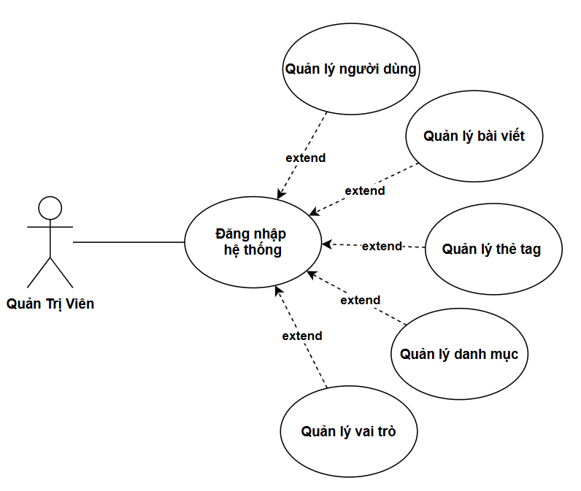

Hình 3.2. Biểu đồ Use Case của tác nhân Admin

#### **3.1.2.4 Đặc tả chức năng của ADMIN**

BẢNG 3.9 – ĐẶC TẢ CHỨC NĂNG: ĐĂNG NHẬP

|  |  |
| --- | --- |
| **Mục** | **Nội dung** |
| **Tên chức năng** | Đăng nhập hệ thống (Admin) |
| **Actor** | Quản trị viên |
| **Dòng sự kiện chính** | – Quản trị viên truy cập trang đăng nhập admin.  – Nhập email và mật khẩu.  – Hệ thống kiểm tra thông tin trong bảng **users** (role admin).  – Đăng nhập thành công và chuyển vào trang quản trị. |
| **Ngoại lệ** | – Sai tài khoản hoặc mật khẩu.  – Tài khoản không có quyền admin.  – Thiếu thông tin đăng nhập. |
| **Tiền điều kiện** | Quản trị viên có tài khoản hợp lệ. |
| **Hậu điều kiện** | Tạo phiên đăng nhập và truy cập được vào giao diện quản trị. |

BẢNG 3.10 – ĐẶC TẢ CHỨC NĂNG: QUẢN LÝ NGƯỜI DÙNG

|  |  |
| --- | --- |
| **Mục** | **Nội dung** |
| **Tên chức năng** | Quản lý người dùng |
| **Actor** | Quản trị viên |
| **Dòng sự kiện chính** | – Xem danh sách người dùng.  – Chỉnh sửa thông tin người dùng.  – Khóa/mở khóa tài khoản.  – Xóa người dùng khỏi hệ thống. |
| **Ngoại lệ** | – Người dùng không tồn tại.  – Lỗi cập nhật dữ liệu. |
| **Tiền điều kiện** | Quản trị viên đã đăng nhập. |
| **Hậu điều kiện** | Cập nhật dữ liệu người dùng trong bảng **users**. |

BẢNG 3.11 – ĐẶC TẢ CHỨC NĂNG: QUẢN LÝ BÀI VIẾT

|  |  |
| --- | --- |
| **Mục** | **Nội dung** |
| **Tên chức năng** | Quản lý bài viết |
| **Actor** | Quản trị viên |
| **Dòng sự kiện chính** | – Xem danh sách bài viết.  – Duyệt bài viết.  – Chỉnh sửa nội dung bài viết.  – Xóa bài viết khỏi hệ thống. |
| **Ngoại lệ** | – Bài viết không tồn tại.  – Lỗi xử lý dữ liệu. |
| **Tiền điều kiện** | Quản trị viên đã đăng nhập. |
| **Hậu điều kiện** | Thay đổi dữ liệu bài viết trong bảng **blog\_posts**. |

BẢNG 3.12 – ĐẶC TẢ CHỨC NĂNG: QUẢN LÝ THẺ TAG

|  |  |
| --- | --- |
| **Mục** | **Nội dung** |
| **Tên chức năng** | Quản lý thẻ tag |
| **Actor** | Quản trị viên |
| **Dòng sự kiện chính** | – Xem danh sách tag.  – Thêm tag mới.  – Sửa tên tag.  – Xóa tag không dùng. |
| **Ngoại lệ** | – Tag không tồn tại.  – Tag đang được sử dụng trong bài viết. |
| **Tiền điều kiện** | Quản trị viên đã đăng nhập. |
| **Hậu điều kiện** | Dữ liệu trong bảng **tags** được cập nhật. |

BẢNG 3.13 – ĐẶC TẢ CHỨC NĂNG QUẢN LÝ DANH MỤC

|  |  |
| --- | --- |
| **Mục** | **Nội dung** |
| **Tên chức năng** | Quản lý danh mục |
| **Actor** | Quản trị viên |
| **Dòng sự kiện chính** | – Xem danh sách danh mục.  – Tạo danh mục mới.  – Sửa tên danh mục.  – Xóa danh mục. |
| **Ngoại lệ** | – Danh mục không tồn tại.  – Danh mục đang được sử dụng. |
| **Tiền điều kiện** | Quản trị viên đã đăng nhập. |
| **Hậu điều kiện** | Bảng **categories** được cập nhật lại. |

BẢNG 3.14 – ĐẶC TẢ CHỨC NĂNG QUẢN LÝ VAI TRÒ

|  |  |
| --- | --- |
| **Mục** | **Nội dung** |
| **Tên chức năng** | Quản lý vai trò |
| **Actor** | Quản trị viên |
| **Dòng sự kiện chính** | – Xem danh sách vai trò.  – Thêm vai trò mới.  – Sửa vai trò.  – Xóa vai trò.  – Gán vai trò cho người dùng. |
| **Ngoại lệ** | – Vai trò không tồn tại.  – Vai trò đang được người dùng sử dụng. |
| **Tiền điều kiện** | Quản trị viên đã đăng nhập. |
| **Hậu điều kiện** | Bảng **roles** hoặc **users** được cập nhật. |

### **3.1.3 Xây dựng biểu đồ hoạt động**

#### **3.1.3.1 Biểu đồ hoạt động Người Dùng**

**3.1.3.1.1 Biểu đồ hoạt động đăng nhập Người Dùng**

**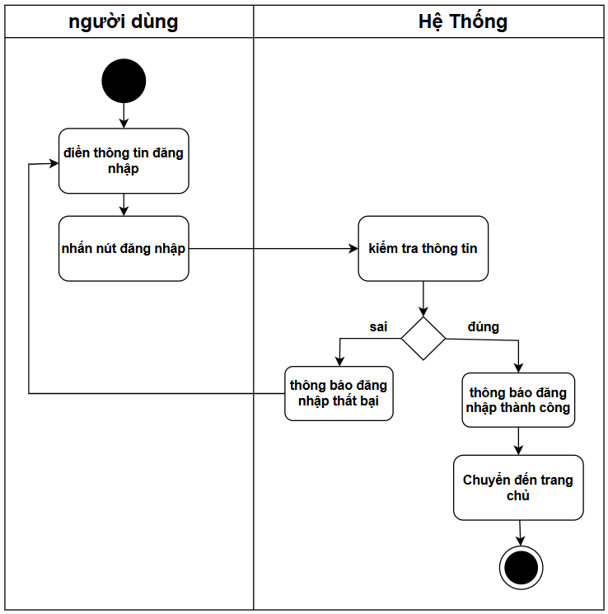**

Hình 3.3 Biểu đồ hoạt động đăng nhập

**3.1.3.1.2 Biểu đồ hoạt động đăng ký Người Dùng**

**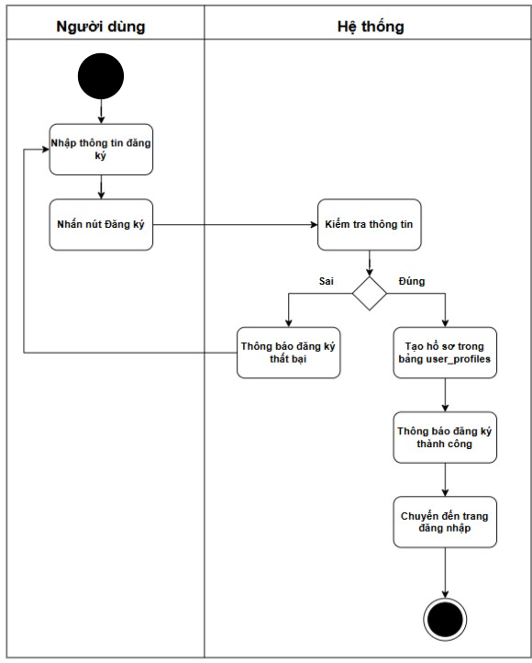**

Hình 3.4 Biểu đồ hoạt động đăng ký

**3.1.3.1.3 Biểu đồ hoạt động đăng bài viết Người Dùng**

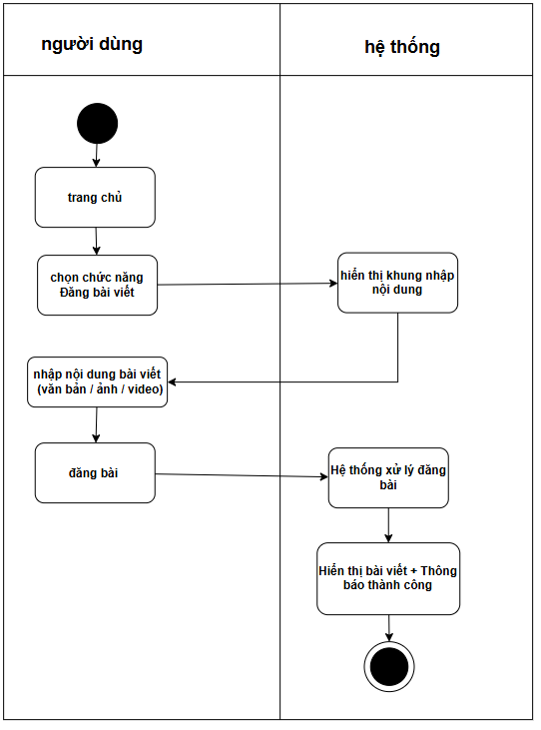

Hình 3.5 Biểu đồ hoạt động đăng bài viết

**3.1.3.1.4 Biểu đồ hoạt động tìm kiếm bài viết Người Dùng**

**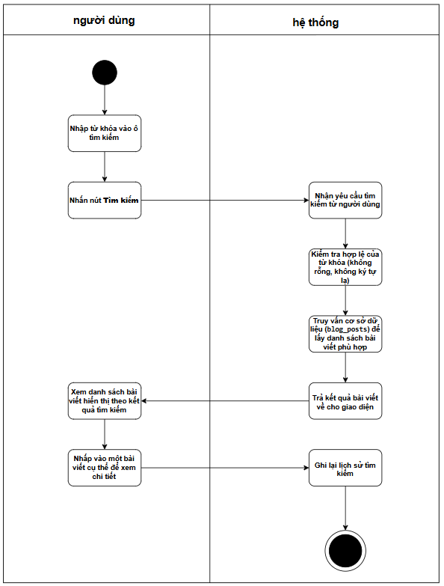**

Hình 3.6 Biểu đồ hoạt động bình luận bài viết

**3.1.3.1.5 Biểu đồ hoạt động đổi mật khẩu Người Dùng**

**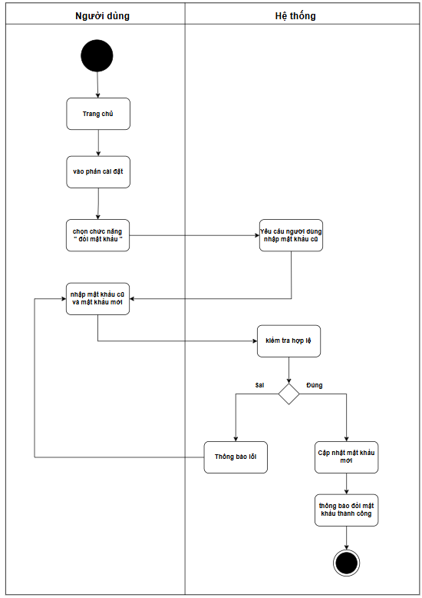**

Hình 3.7 Biểu đồ hoạt động đổi mật khẩu

**3.1.3.1.6 Biểu đồ hoạt động chỉnh sửa thông tin Người Dùng**

**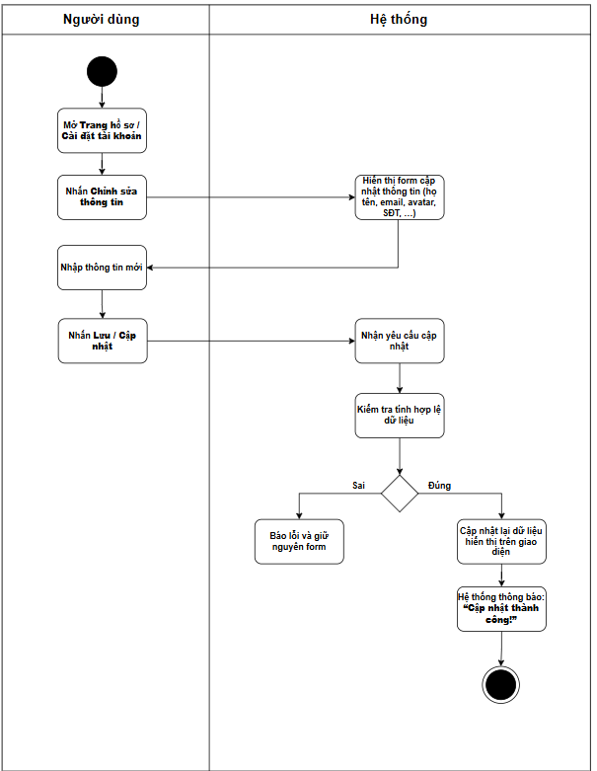**

Hình 3.8 Biểu đồ hoạt động chỉnh sửa thông tin

**3.1.3.1.7 Biểu đồ hoạt động Trò chuyện với AI Người Dùng**

**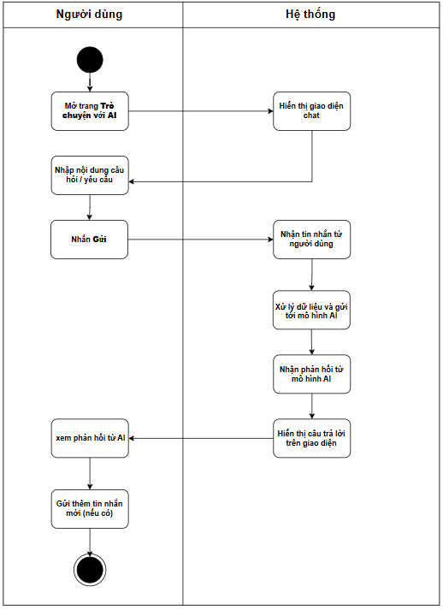**

Hình 3.9 Biểu đồ hoạt động Trò chuyện với AI

**3.1.3.1.8 Biểu đồ hoạt động đăng xuất Người Dùng**

**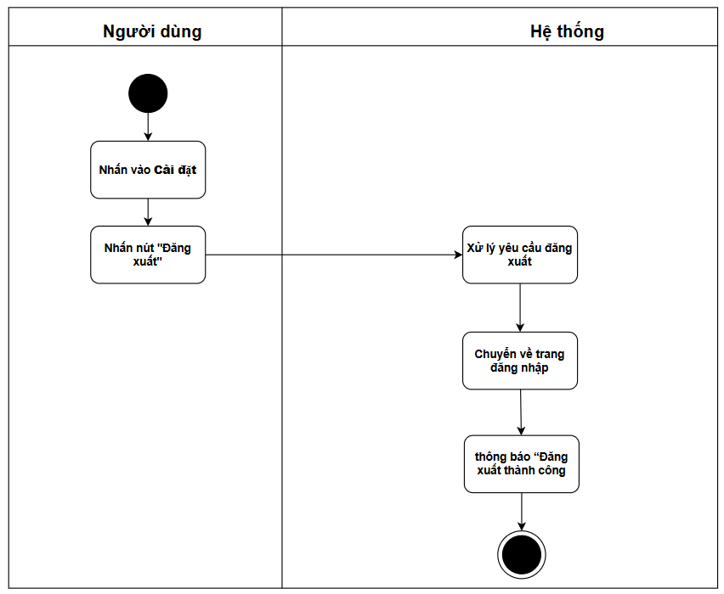**

Hình 3.10 Biểu đồ hoạt động đăng xuất

**3.1.3.1.9 Biểu đồ hoạt động tương tác bài viết của Người Dùng**

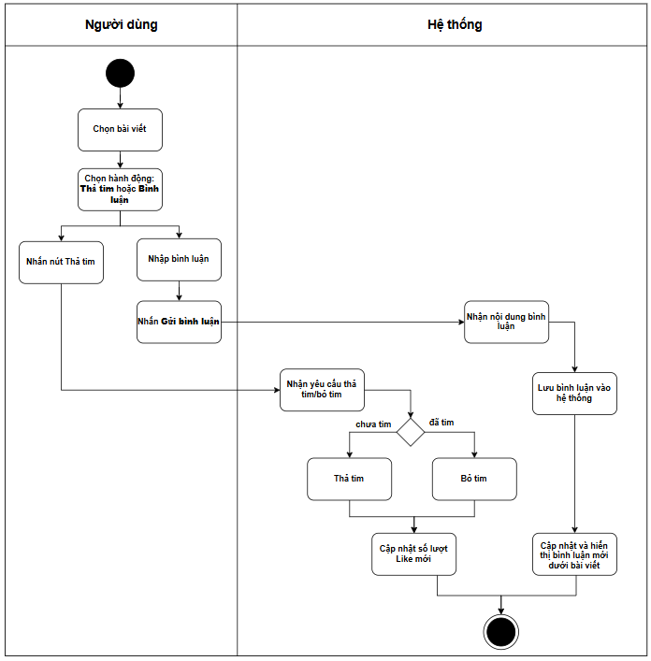

Hình 3.11 Biểu đồ hoạt động tương tác bài viết

#### **3.1.3.2 Biểu đồ hoạt động ADMIN**

**3.1.3.2.1 Biểu đồ hoạt động đăng nhập của ADMIN**

**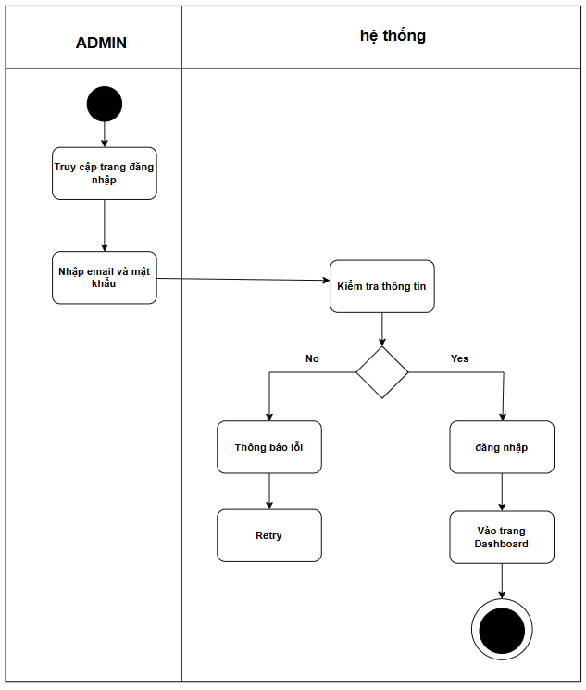**

Hình 3.12 Biểu đồ hoạt động đăng nhập

**3.1.3.2.2 Biểu đồ hoạt động Quản lí người dùng của ADMIN**

**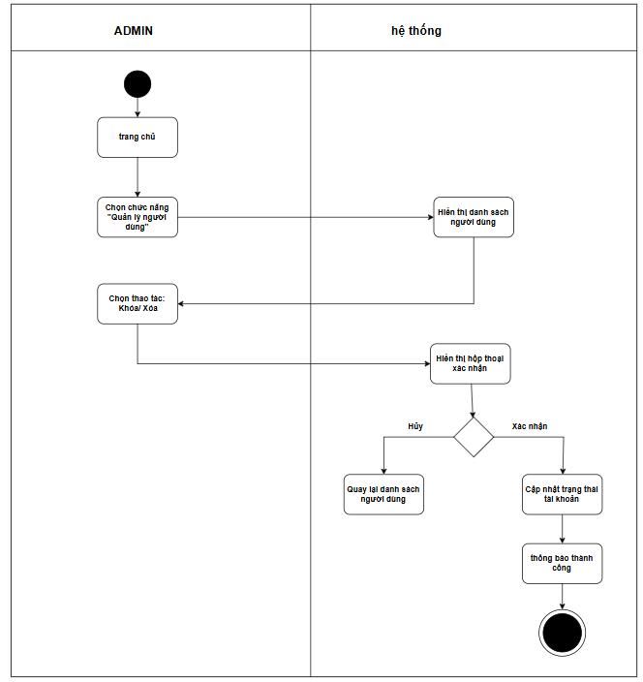**

Hình 3.13 Biểu đồ hoạt động Quản lí người dùng

**3.1.3.2.3 Biểu đồ hoạt động Quản lí Vai Trò**

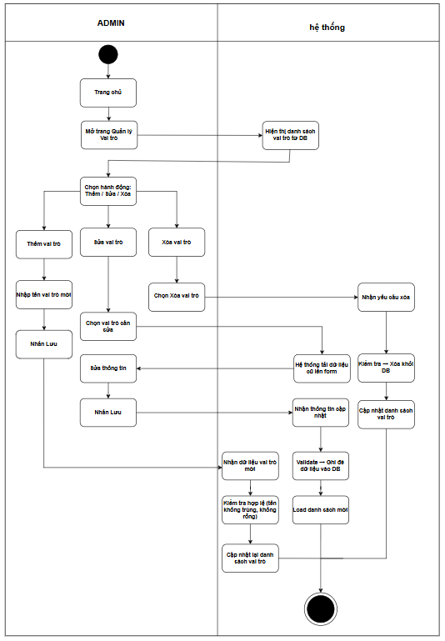

Hình 3.14 Biểu đồ hoạt động Quản lí Vai Trò

**3.1.3.2.4 Biểu đồ hoạt động quản lý Danh Mục**

**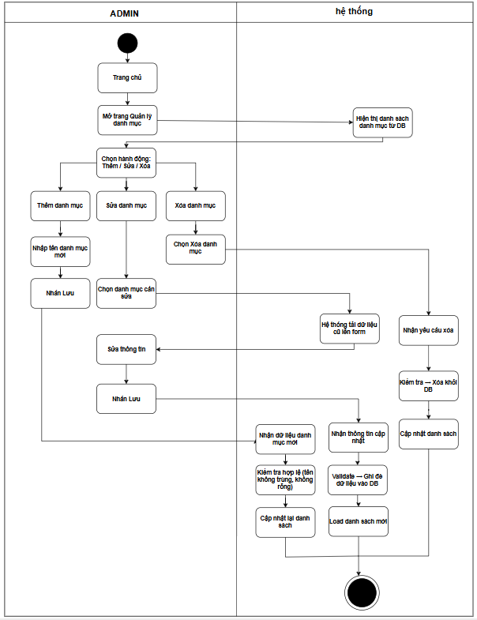**

Hình 3.15 Biểu đồ hoạt động quản lý bình luận

**3.1.3.2.5 Biểu đồ hoạt động đăng xuất của ADMIN**

**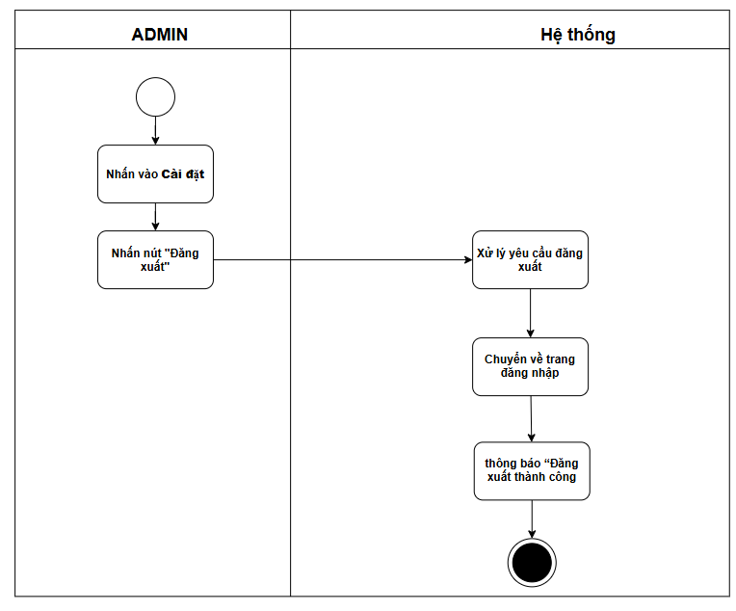**

Hình 3.16 Biểu đồ hoạt động đăng xuất

### **3.1.4 Xây dựng biểu đồ tương tác tuần tự**

#### **3.1.4.1 Biểu đồ tương tác tuần tự Người Dùng**

**3.1.4.1.1 Biểu đồ tương tác tuần tự chức năng Đăng ký Người Dùng**

**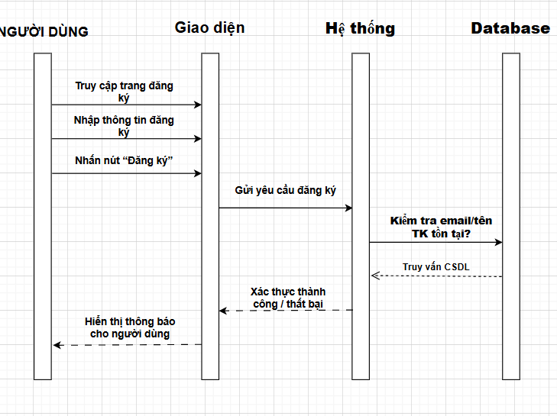**

Hình 3.17 Biểu đồ tương tác tuần tự chức năng Đăng ký

**3.1.4.1.2 Biểu đồ tương tác tuần tự Chức năng Đăng nhập Người Dùng**

**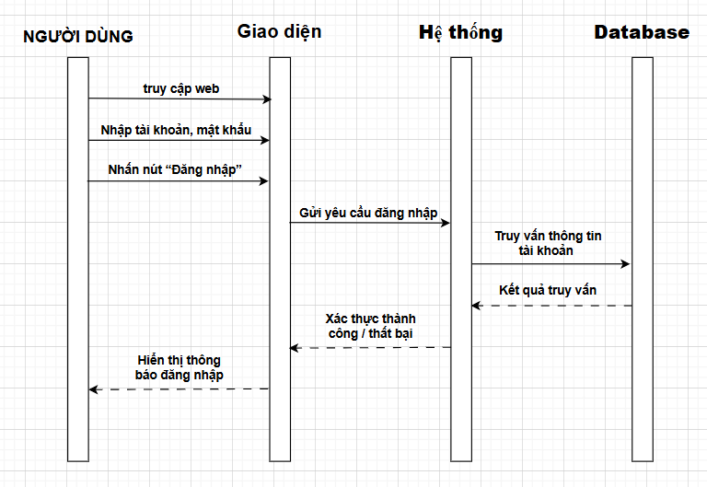**

Hình 3.18 Biểu đồ tương tác tuần tự chức năng Đăng nhập

**3.1.4.1.3 Biểu đồ tương tác tuần tự Chức năng Đăng bài viết Người Dùng**

**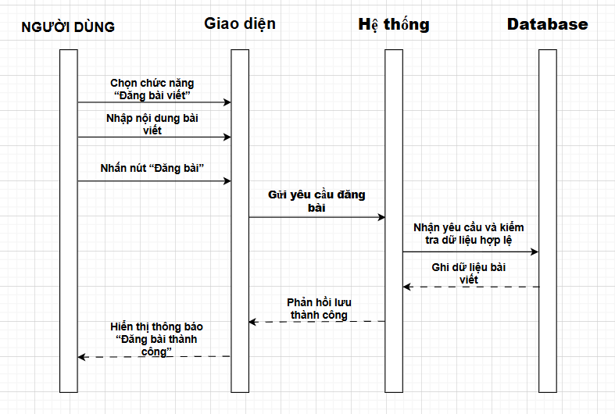**

Hình 3.19 Biểu đồ tương tác tuần tự chức năng Đăng bài viết

**3.1.4.1.4 Biểu đồ tương tác tuần tự Chức năng Trò Chuyện với AI Người Dùng**

**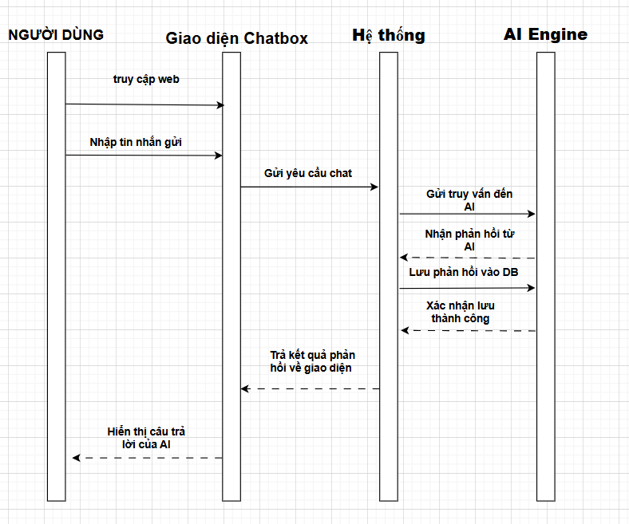**

Hình 3.20 Biểu đồ tương tác tuần tự chức năng Trò Chuyện với AI

**3.1.4.1.5 Biểu đồ tương tác tuần tự Chức năng Gửi bình luận Người Dùng**

**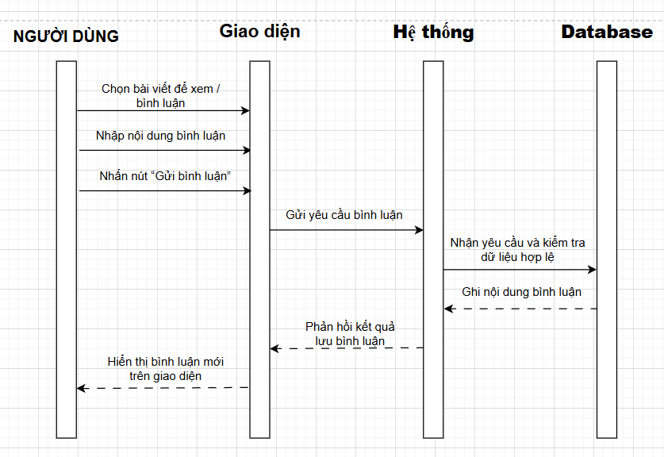**

Hình 3.21 Biểu đồ tương tác tuần tự chức năng Gửi bình luận

**3.1.4.1.6 Biểu đồ tương tác tuần tự Chức năng Tìm Kiếm Người Dùng**

**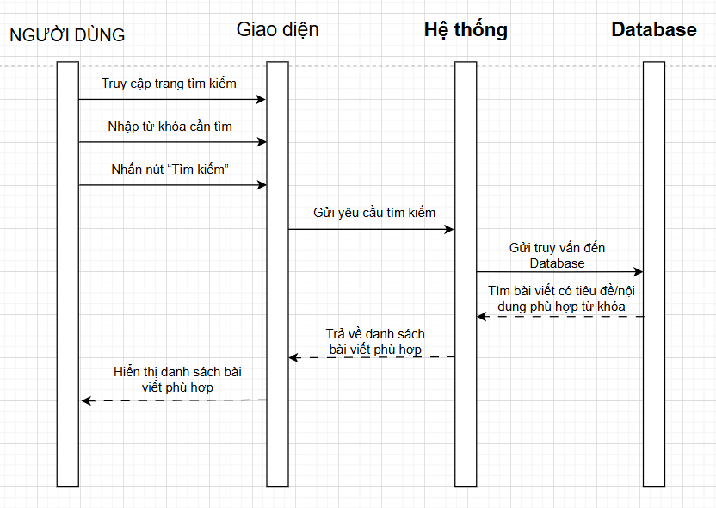**

Hình 3.22 Biểu đồ tương tác tuần tự chức năng Tìm Kiếm

**3.1.4.1.7 Biểu đồ tương tác tuần tự Chức năng Thả Tim/ Bỏ Tim Người Dùng**

**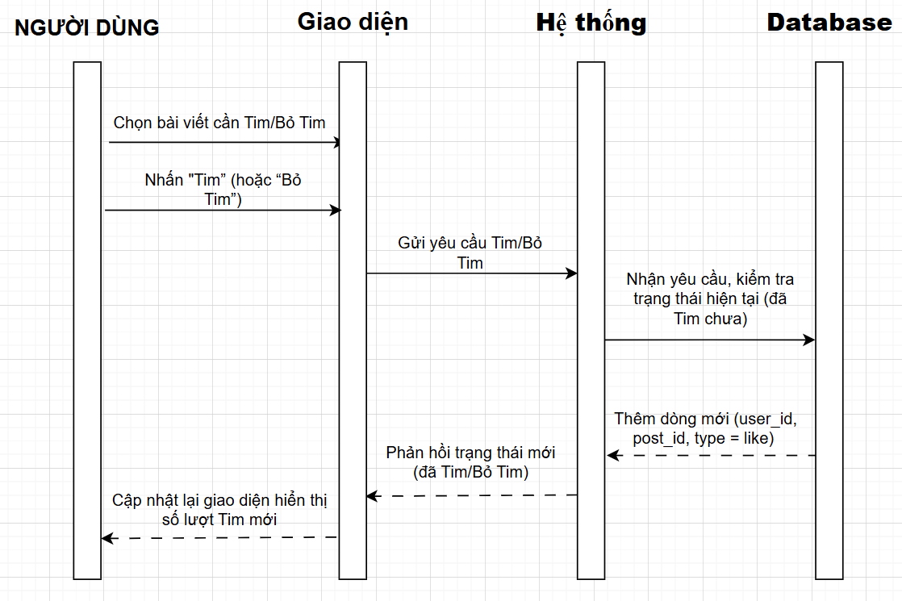**

Hình 3.23 Biểu đồ tương tác tuần tự chức năng Chức năng Thả Tim/ Bỏ Tim

**3.1.4.1.8 Biểu đồ tương tác tuần tự Chức năng đăng xuất Người Dùng**

**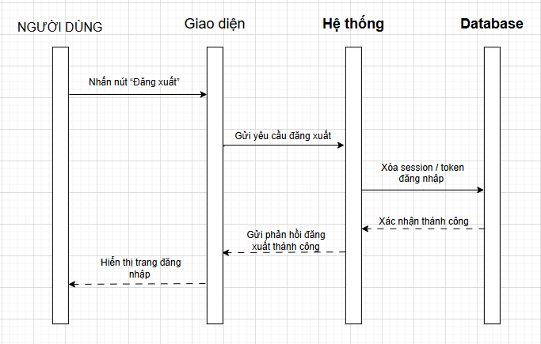**

Hình 3.24 Biểu đồ tương tác tuần tự chức năng đăng xuất

**3.1.4.1.9 Biểu đồ tương tác tuần tự Chức năng đổi mật khẩu Người Dùng**

**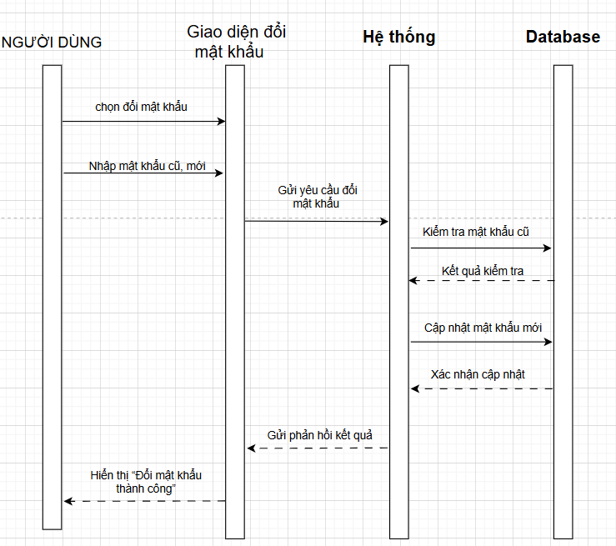**

Hình 3.25 Biểu đồ tương tác tuần tự đổi mật khẩu

**3.1.4.1.10 Biểu đồ tương tác tuần tự Chức năng chỉnh sửa thông tin Người Dùng**

**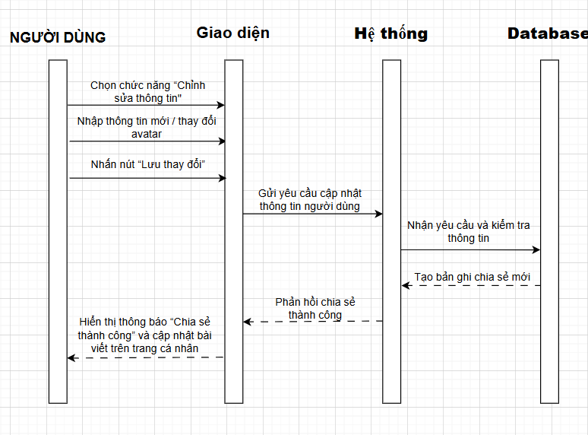**

Hình 3.26 Biểu đồ tương tác tuần tự chỉnh sửa thông tin

#### **3.1.4.2 Biểu đồ tương tác tuần tự ADMIN**

**3.1.4.2.1 Biểu đồ tương tác tuần tự Chức năng đăng nhập ADMIN**

**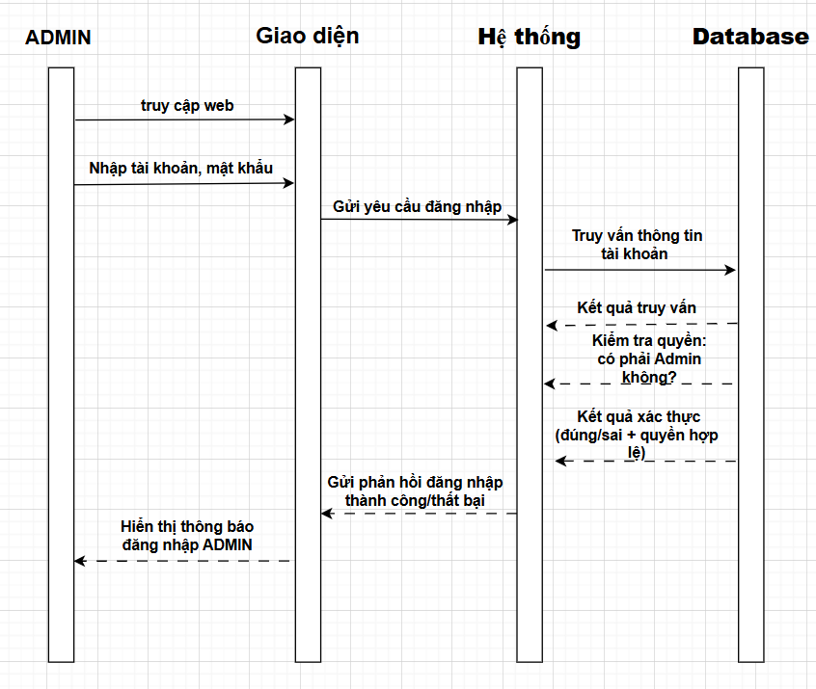**

Hình 3.27 Biểu đồ tương tác tuần tự đăng nhập

**3.1.4.2.2 Biểu đồ tương tác tuần tự Chức năng Quản lý người dùng**

**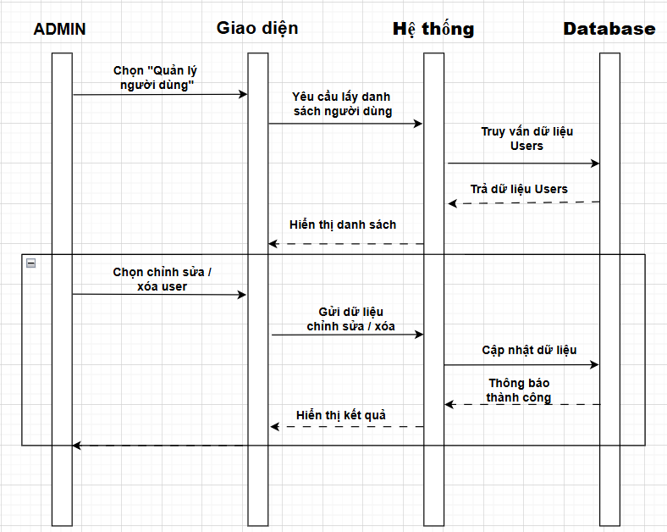**

Hình 3.28 Biểu đồ tương tác tuần tự Quản lý người dùng

**3.1.4.2.3 Biểu đồ tương tác tuần tự Chức năng Quản lý bài viết**

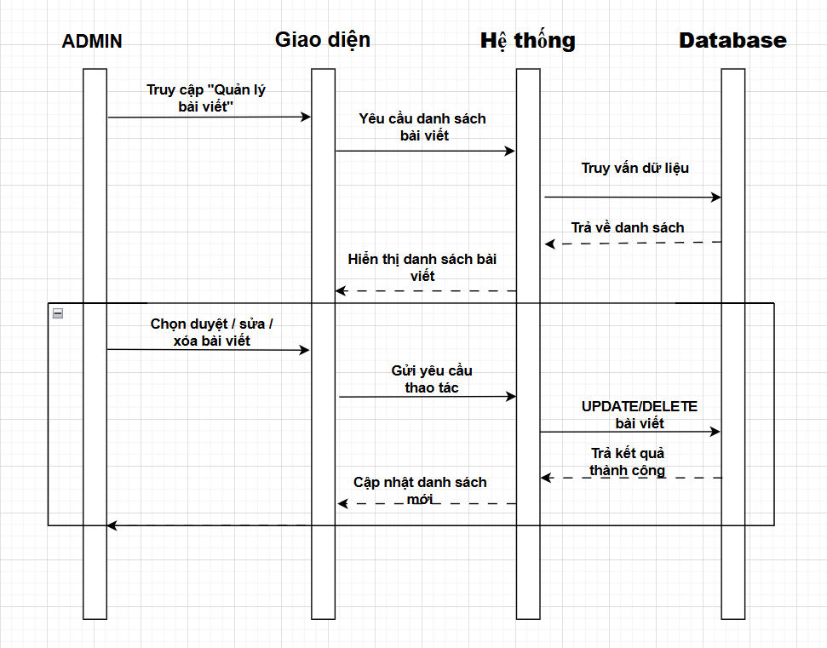

Hình 3.29 Biểu đồ tương tác tuần tự Quản lý bài viết

**3.1.4.2.4 Biểu đồ tương tác tuần tự Chức năng Quản lý danh mục**

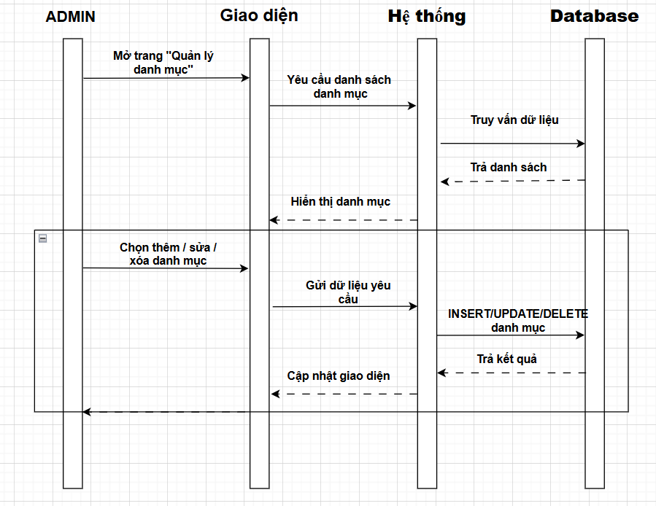

Hình 3.30 Biểu đồ tương tác tuần tự Quản lý danh mục

**3.1.4.2.5 Biểu đồ tương tác tuần tự Chức năng Quản lý thẻ Tag**

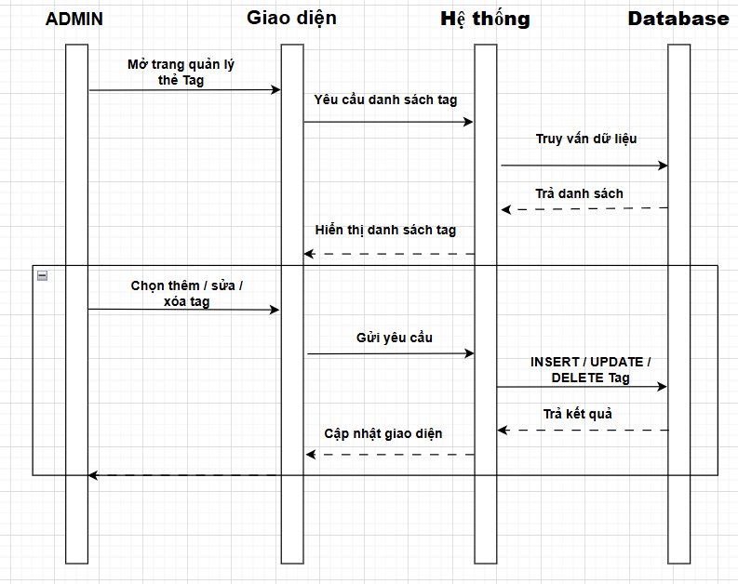

Hình 3.31 Biểu đồ tương tác tuần tự Quản lý thẻ Tag

**3.1.4.2.6 Biểu đồ tương tác tuần tự Chức năng Đăng Xuất ADMIN**

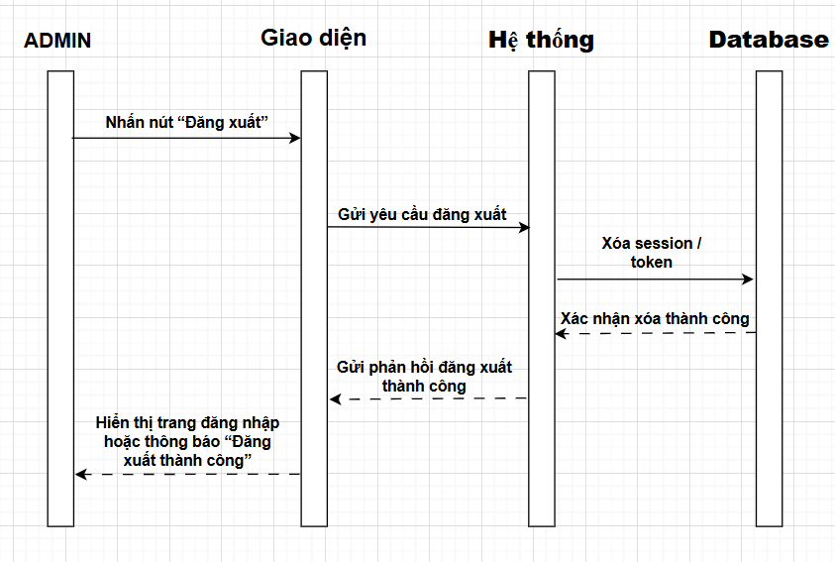

Hình 3.32 Biểu đồ tương tác tuần tự đăng xuất

**3.1.4.2.7 Biểu đồ tương tác tuần tự Chức năng Quản lý vai trò**

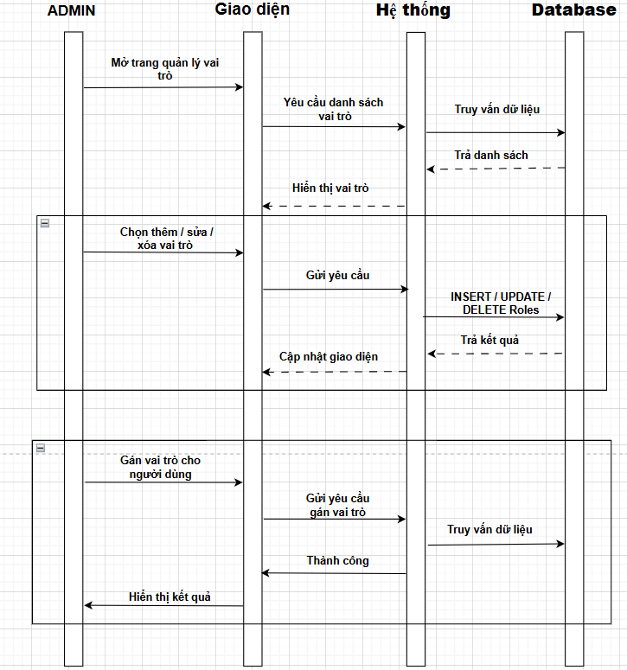

Hình 3.33 Biểu đồ tương tác tuần tự Quản lý vai trò

### **3.1.5 Biểu đồ lớp (ERD)**

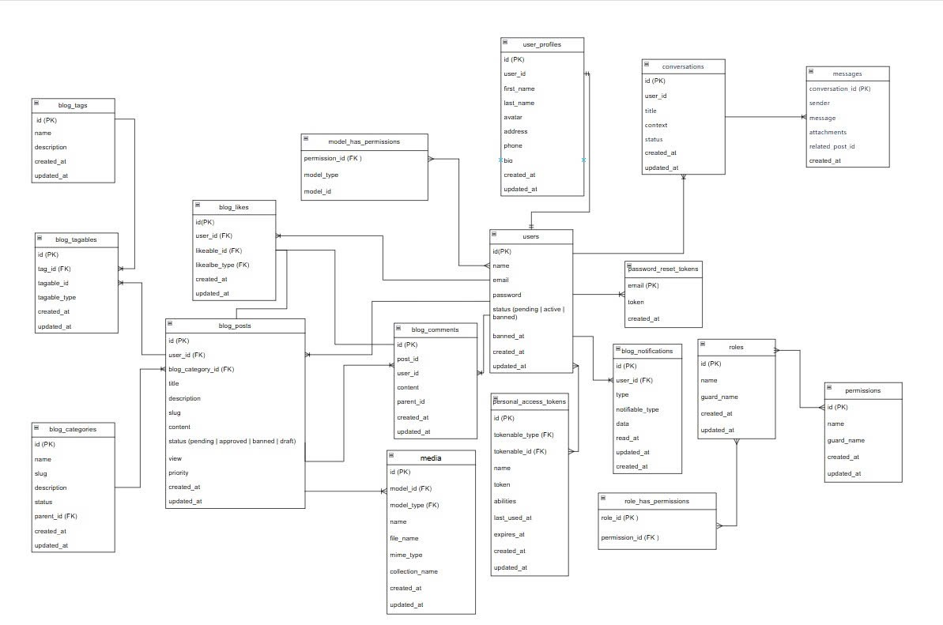

Hình 3.34 Biểu đồ lớp ( ERD )

### **3.1.6 Bảng cấu trúc Database**

**BẢNG 3.15: users**

|  |  |  |  |
| --- | --- | --- | --- |
| **Tên trường** | **Kiểu dữ liệu** | **Khóa** | **Mô tả** |
| id | BIGINT(20) | PK | Mã người dùng (tự tăng) |
| name | VARCHAR(255) |  | Họ và tên người dùng |
| email | VARCHAR(255) | FK | Email đăng nhập |
| email\_verified\_at | TIMESTAMP |  | Thời gian xác thực email |
| password | VARCHAR(255) |  | Mật khẩu đã được mã hóa |
| remember\_token | VARCHAR(100) |  | Nhớ mật khẩu |
| status | TINYINT(4) |  | Trạng thái người dùng |
| locked\_at | TIMESTAMP |  | Thời gian khóa |
| create\_at | TIMESTAMP |  | Thời gian tạo |
| update\_at | TIMESTAMP |  | Thời gian cập nhật |
| deleted\_at | TIMESTAMP |  | Thời gian xóa |

**BẢNG 3.16: user\_profiles**

|  |  |  |  |
| --- | --- | --- | --- |
| **Tên trường** | **Kiểu dữ liệu** | **Khóa** | **Mô tả** |
| id | BIGINT(20) | PK | Mã hồ sơ người dùng |
| user\_id | BIGINT(20) | FK | Mã người dùng |
| first\_name | VARCHAR(255) |  | Họ người dùng |
| last\_name | VARCHAR(255) |  | Tên người dùng |
| address | VARCHAR(255) |  | Địa chỉ người dùng |
| phone\_number | VARCHAR(255) |  | Số điện thoại người dùng |
| date\_of\_birth | DATE |  | Ngày tháng năm sinh |
| gender | VARCHAR(255) |  | Giới tính |
| created\_at | TIMESTAMP |  | Thời gian tạo |
| update\_at | TIMESTAMP |  | Thời gian cập nhật |

**BẢNG 3.17: blog\_posts**

|  |  |  |  |
| --- | --- | --- | --- |
| **Tên trường** | **Kiểu dữ liệu** | **Khóa** | **Mô tả** |
| id | BIGINT(20) | PK | Mã bài viết |
| user\_id | BIGINT(20) | FK | Mã người dùng sở hữu bài viết |
| blog\_category\_id | BIGINT(20) | FK | Mã danh mục có trong bài viết |
| title | VARCHAR(255) |  | Tiêu đề của bài viết |
| description | VARCHAR(255) |  | Mô tả của bài viết |
| slug | VARCHAR(255) |  | Tên thân thiện của bài viết |
| content | LONGTEXT |  | Nội dung của bài viết |
| priority | INT(11) |  | Mức độ ưu tiên hiển thị |
| status | INT(11) |  | Trạng thái bài viết |
| view | INT(11) |  | Lượt xem của bài viết |
| created\_at | TIMESTAMP |  | Thời gian tạo |
| update\_at | TIMESTAMP |  | Thời gian cập nhật |

**BẢNG 3.18: blog\_tags**

|  |  |  |  |
| --- | --- | --- | --- |
| **Tên trường** | **Kiểu dữ liệu** | **Khóa** | **Mô tả** |
| id | BIGINT(20) | PK | Mã thẻ gán |
| name | LONGTEXT |  | Tên thẻ gán |
| description | LONGTEXT |  | Mô tả của thẻ gán |
| created\_at | TIMESTAMP |  | Thời gian tạo |
| update\_at | TIMESTAMP |  | Thời gian cập nhật |

**BẢNG 3.19: blog\_tagables**

|  |  |  |  |
| --- | --- | --- | --- |
| **Tên trường** | **Kiểu dữ liệu** | **Khóa** | **Mô tả** |
| id | BIGINT(20) | PK | Mã bản ghi thẻ gán |
| blog\_tag\_id | BIGINT(20) | FK | Mã thẻ được gán |
| tagable\_type | VARCHAR(255) |  | Loại đối tượng được gán |
| tagable\_id | BIGINT(20) | FK | Mã đối tượng được gán |
| created\_at | TIMESTAMP |  | Thời gian tạo |
| update\_at | TIMESTAMP |  | Thời gian cập nhật |

**BẢNG 3.20: blog\_categories**

|  |  |  |  |
| --- | --- | --- | --- |
| **Tên trường** | **Kiểu dữ liệu** | **Khóa** | **Mô tả** |
| id | BIGINT(20) | PK | Mã danh mục |
| name | VARCHAR(255) | FK | Tên danh mục |
| slug | VARCHAR(255) |  | Đường dẫn thân thiện của danh mục |
| description | TEXT |  | Mô tả danh mục |
| status | INT(11) |  | Trạng thái danh mục |
| created\_at | TIMESTAMP |  | Thời gian tạo |
| update\_at | TIMESTAMP |  | Thời gian cập nhật |

**BẢNG 3.21: blog\_comments**

|  |  |  |  |
| --- | --- | --- | --- |
| **Tên trường** | **Kiểu dữ liệu** | **Khóa** | **Mô tả** |
| id | BIGINT(20) | PK | Mã bình luận |
| blog\_post\_id | BIGINT(20) | FK | Mã bài viết sở hữu bình luận |
| user\_id | BIGINT(20) | FK | Mã người dùng thực hiện bình luận |
| content | TEXT |  | Nội dung của bình luận |
| parent\_id | BIGINT(20) | FK | Mã của bình luận cha |
| created\_at | TIMESTAMP |  | Thời gian tạo |
| update\_at | TIMESTAMP |  | Thời gian cập nhật |

**BẢNG 3.22: blog\_likes**

|  |  |  |  |
| --- | --- | --- | --- |
| **Tên trường** | **Kiểu dữ liệu** | **Khóa** | **Mô tả** |
| id | BIGINT(20) | PK | Mã lượt thích (tự tăng ) |
| user\_id | BIGINT(20) | FK | Mã của người thực hiện thích |
| likeable\_type | VARCHAR(255) | FK | Loại đối tượng được thích |
| likeable\_id | BIGINT(20) | FK | Mã của đối tượng được thích |
| created\_at | TIMESTAMP |  | Thời gian tạo |
| update\_at | TIMESTAMP |  | Thời gian cập nhật |

**BẢNG 3.23: conversation**

|  |  |  |  |
| --- | --- | --- | --- |
| **Tên trường** | **Kiểu dữ liệu** | **Khóa** | **Mô tả** |
| id | BIGINT(20) | PK | Mã cuộc trò chuyện (tự tăng) |
| user\_id | BIGINT(20) | FK | Mã của người tạo cuộc trò chuyện |
| title | VARCHAR(255) |  | Tiêu đề của cuộc trò chuyện |
| created\_at | TIMESTAMP |  | Thời gian tạo |
| update\_at | TIMESTAMP |  | Thời gian cập nhật |

**BẢNG 3.24: messages**

|  |  |  |  |
| --- | --- | --- | --- |
| **Tên trường** | **Kiểu dữ liệu** | **Khóa** | **Mô tả** |
| id | BIGINT(20) | PK | Mã tin nhắn (tự tăng) |
| conversation\_id | BIGINT(20) | FK | Mã cuộc trò chuyện |
| role | ENUM | FK | Vai trò của người gửi |
| content | TEXT |  | Nội dung văn bản của tin nhắn |
| image\_path | VARCHAR(255) |  | Đường dẫn ảnh được gửi đính kèm |
| created\_at | TIMESTAMP |  | Thời gian tạo |
| update\_at | TIMESTAMP |  | Thời gian cập nhật |

**BẢNG 3.25: media**

|  |  |  |  |
| --- | --- | --- | --- |
| **Tên trường** | **Kiểu dữ liệu** | **Khóa** | **Mô tả** |
| id | BIGINT(20) | PK | Mã định danh của thư mục ảnh |
| model\_type | VARCHAR(255) | FK | Tên mẫu mà ảnh thuộc về |
| model\_id | BIGINT(20) | FK | Mã của mẫu mà ảnh thuộc về |
| uuid | CHAR(36) |  | Mã định danh duy nhất để nhận diện thư mục |
| collection\_name | VARCHAR(255) |  | Tên bộ sưu tập |
| name | VARCHAR(255) |  | Tên ảnh |
| file\_name | VARCHAR(255) |  | Tên ảnh đày đủ |
| mime\_type | VARCHAR(255) |  | Định dạng của ảnh |
| disk | VARCHAR(255) |  | Nơi lưu trữ thư mục ảnh |
| conversions\_disk | VARCHAR(255) |  | Nơi lưu trữ các phiên bản chuyển đổi |
| size | BIGINT(20) |  | Kích thước thư mục ảnh |
| manipulations | LONGTEXT |  | Các thao tác xử lý thư mục ảnh |
| custom\_properties | LONGTEXT |  | Thuộc tính tùy chỉnh của thư mục ảnh |
| generated\_conversions | LONGTEXT |  | Trạng thái đã tạo các phiên bản chuyển đổi của thư mục ảnh |
| responsive\_images | LONGTEXT |  | Ảnh nhiều kích thước |
| order\_column | INT(10) |  | Ví trí sắp xếp |
| created\_at | TIMESTAMP |  | Thời gian tạo |
| update\_at | TIMESTAMP |  | Thời gian cập nhật |

**BẢNG 3.26: model\_has\_permissions**

|  |  |  |  |
| --- | --- | --- | --- |
| **Tên trường** | **Kiểu dữ liệu** | **Khóa** | **Mô tả** |
| permission\_id | BIGINT(20) | PK | Mã quyền hạn |
| model\_type | VARCHAR(255) | FK | Kiểu nhóm vai quyền hạn |
| model\_id | BIGINT(20) | FK | Mã nhóm quyền hạn |

**BẢNG 3.27: model\_has\_roles**

|  |  |  |  |
| --- | --- | --- | --- |
| **Tên trường** | **Kiểu dữ liệu** | **Khóa** | **Mô tả** |
| role\_id | BIGINT(20) | PK | Mã vai trò |
| model\_type | VARCHAR(255) | FK | Kiểu nhóm vai trò |
| model\_id | BIGINT(20) | FK | Mã nhóm vai trò |

**BẢNG 3.28: notifications**

|  |  |  |  |
| --- | --- | --- | --- |
| **Tên trường** | **Kiểu dữ liệu** | **Khóa** | **Mô tả** |
| id | CHAR(36) | PK | Mã thông báo |
| type | VARCHAR(255) |  | Loại thông báo |
| notification\_type | VARCHAR(255) | FK | Kiểu thông báo |
| notification\_id | BIGINT(20) | FK | Mã liên kết thông báo |
| data | TEXT |  | Nội dung chi tiết của thông báo |
| read\_at | TIMESTAMP |  | Thời điểm người dùng đã đọc thông báo |
| is\_hidden | TINYINT(1) |  | Trạng thái ẩn thông báo |
| created\_at | TIMESTAMP |  | Thời gian tạo |
| update\_at | TIMESTAMP |  | Thời gian cập nhật |

**BẢNG 3.29: model\_has\_roles**

|  |  |  |  |
| --- | --- | --- | --- |
| **Tên trường** | **Kiểu dữ liệu** | **Khóa** | **Mô tả** |
| id | BIGINT(20) | PK | Mã định danh quyền hạn |
| name | VARCHAR(255) | FK | Tên quyền hạn |
| guard\_name | VARCHAR(255) | FK | Tên cơ chế xác thực quyền hạn |

**BẢNG 3.30: password\_reset\_tokens**

|  |  |  |  |
| --- | --- | --- | --- |
| **Tên trường** | **Kiểu dữ liệu** | **Khóa** | **Mô tả** |
| email | VARCHAR(255) | PK | Địa chỉ email |
| token | VARCHAR(255) |  | Chuỗi ký tự xác thực |
| created\_at | TIMESTAMP |  | Thời gian tạo |

**BẢNG 3.31: personal\_access\_tokens**

|  |  |  |  |
| --- | --- | --- | --- |
| **Tên trường** | **Kiểu dữ liệu** | **Khóa** | **Mô tả** |
| id | BIGINT(20) | PK | Mã chuỗi ký tự xác thực |
| tokenable\_type | VARCHAR(255) | FK | Loại chuỗi ký tự xác thực |
| tokenable\_id | BIGINT(20) | FK | Mã của người sở hữu thực thể liên kết |
| name | VARCHAR(255) |  | Tên chuỗi ký tự xác thực |
| token | VARCHAR(64) | FK | Chuỗi ký tự dùng để xác thực người dùng |
| abilities | TEXT |  | Danh sách quyền hạn |
| last\_used\_at | TIMESTAMP |  | Thời gian cuối cùng được sử dụng |
| expires\_at | TIMESTAMP |  | Thời gian hết hạn |
| created\_at | TIMESTAMP |  | Thời gian tạo |
| update\_at | TIMESTAMP |  | Thời gian cập nhật |

**BẢNG 3.32: roles**

|  |  |  |  |
| --- | --- | --- | --- |
| **Tên trường** | **Kiểu dữ liệu** | **Khóa** | **Mô tả** |
| id | BIGINT(20) | PK | Mã vai trò |
| name | VARCHAR(255) | FK | Tên vai trò |
| guard\_name | VARCHAR(255) | FK | Tên cơ chế xác thực vai trò |
| created\_at | TIMESTAMP |  | Thời gian tạo |
| update\_at | TIMESTAMP |  | Thời gian cập nhật |

**BẢNG 3.33: role\_has\_permissions**

|  |  |  |  |
| --- | --- | --- | --- |
| **Tên trường** | **Kiểu dữ liệu** | **Khóa** | **Mô tả** |
| permission\_id | BIGINT(20) | PK | Mã quyền gán cho vai trò |
| role\_id | BIGINT(20) | FK | Mã vai trò |

## **3.2. Xây dựng giao diện sản phẩm**

Các giao diện chính của hệ thống Web Blog tích hợp Chatbot AI được thiết kế riêng cho Người dùng và Quản trị viên, thể hiện rõ chức năng và mục đích sử dụng của từng vai trò. Các hình minh họa giúp mô tả trực quan bố cục và cách thao tác của từng chức năng.

### **3.2.1 Sản phẩm dành cho Quản trị viên**

#### 3.2.1.1 Giao diện đăng nhập Admin

**Chức năng:** Cho phép quản trị viên nhập email và mật khẩu để đăng nhập, kiểm tra quyền admin và xác thực tài khoản truy cập trang quản trị.

**Mô tả giao diện:** Gồm hai trường Email và Password, nút Đăng nhập để xác thực từ bảng Users với vai trò Admin, hiển thị thông báo lỗi khi thông tin sai hoặc tài khoản không có quyền truy cập.

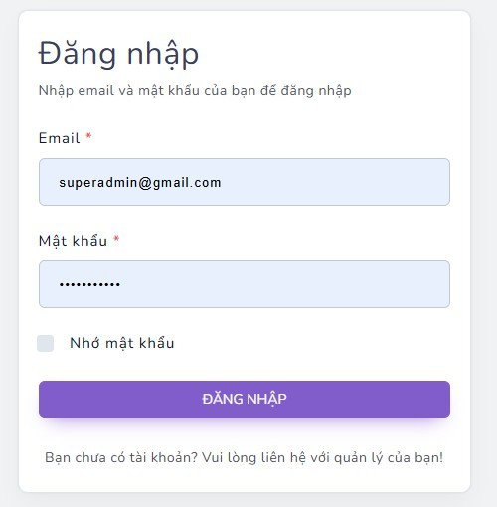

Hình 3.35 Giao diện đăng nhập quản trị viên

#### **3.2.1.2 Giao diện Dashboard Admin**

**Chức năng:** Giao diện Dashboard dành cho Quản trị viên hiển thị tổng quan hệ thống và cung cấp điều hướng nhanh đến các chức năng quản lý quan trọng.

**Mô tả giao diện:** Giao diện gồm thanh điều hướng bên trái chứa thông tin admin và các mục quản lý (vai trò, người dùng, danh mục, bài viết, thẻ), trong khi khu vực trung tâm hiển thị nội dung theo chức năng được chọn. Thanh trên hỗ trợ tìm kiếm, đổi ngôn ngữ, chuyển sáng/tối và quản lý tài khoản, giúp thao tác quản trị trực quan và hiệu quả.

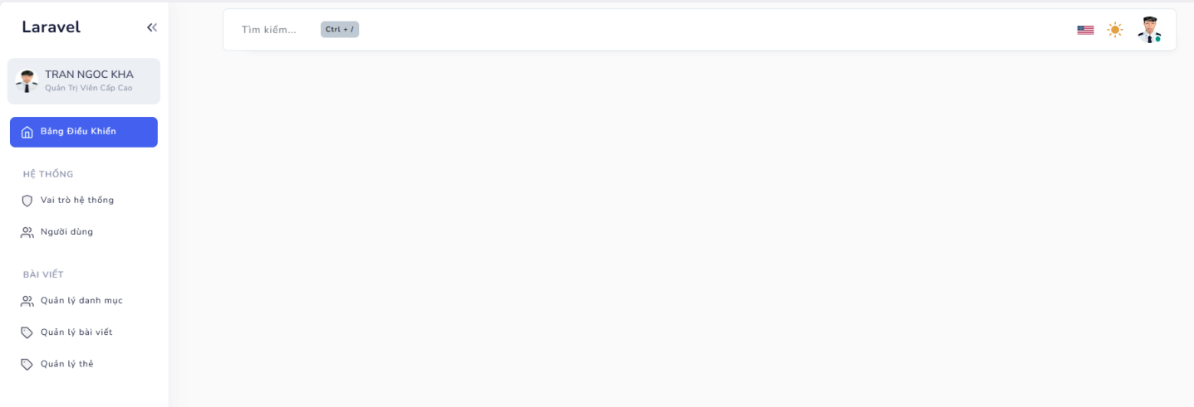

Hình 3.36 Giao diện Dashboard của Quản trị viên

#### **3.2.1.3 Giao diện Quản lý người dùng của Quản trị viên**

**Chức năng:** Cho phép quản trị viên xem danh sách người dùng, tạo mới, chỉnh sửa, khóa hoặc mở khóa tài khoản và theo dõi trạng thái hoạt động của người dùng trong hệ thống.

**Mô tả giao diện:** Giao diện hiển thị bảng người dùng gồm STT, tên, email, vai trò và trạng thái; kèm nút Tạo mới và các biểu tượng chỉnh sửa, khóa/mở khóa trên từng dòng. Phía trên có thanh tìm kiếm và bộ lọc trạng thái, cuối bảng hỗ trợ phân trang để quản lý dữ liệu lớn hiệu quả.

**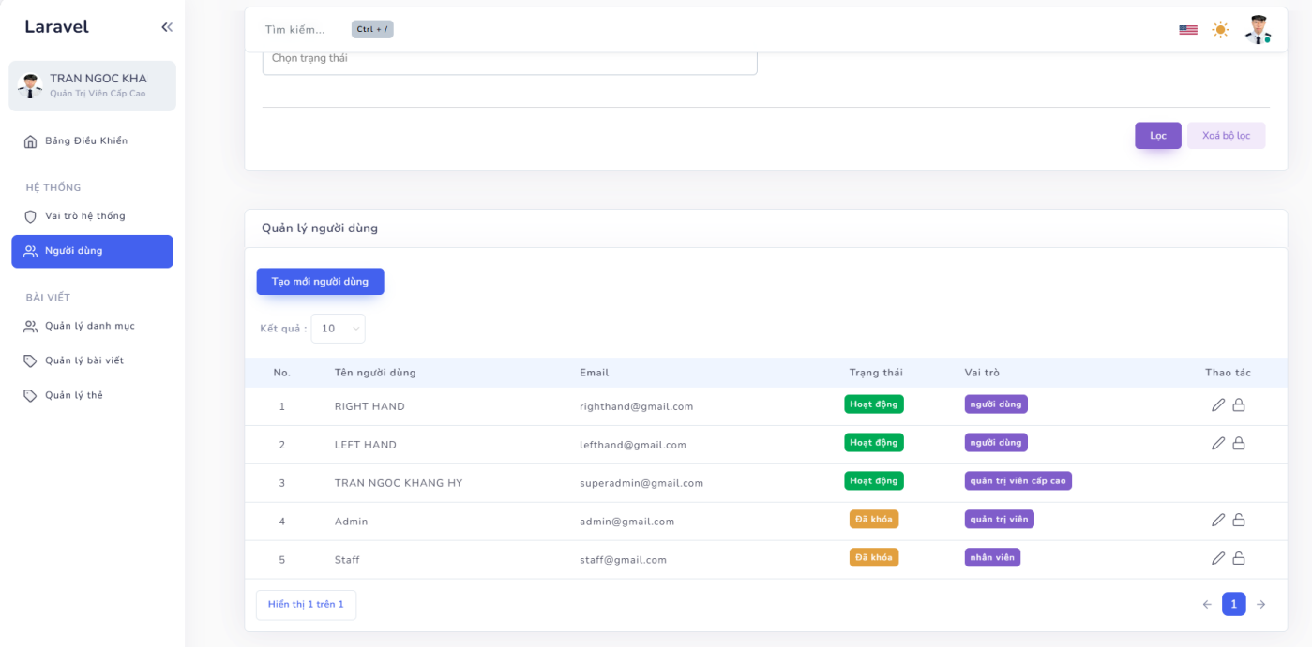**

Hình 3.37 Giao diện Quản lý người dùng của Quản trị viên

#### **3.2.1.4 Giao diện Quản lý danh mục của Quản trị viên**

**Chức năng:** Giao diện cho phép quản trị viên xem danh sách danh mục bài viết, tạo mới, chỉnh sửa, xóa, bật/tắt trạng thái hiển thị và lọc/tìm kiếm danh mục theo tiêu chí mong muốn.

**Mô tả giao diện:**  
+ Giao diện hiển thị khu vực Category dưới dạng bảng gồm các cột: số thứ tự, tên danh mục, slug, mô tả, trạng thái và thao tác.  
+ Quản trị viên có thể nhấn nút Create New Category để thêm danh mục mới.  
+ Hệ thống hỗ trợ chọn số lượng hiển thị kết quả và có thanh tìm kiếm nhanh cùng nút Filter/Remove Filter để lọc theo tên, slug hoặc trạng thái.  
+ Trạng thái danh mục được hiển thị bằng nhãn màu dễ quan sát.  
+ Mỗi dòng có biểu tượng chỉnh sửa hoặc xóa danh mục.  
+ Cuối bảng có phân trang để chuyển trang khi số lượng danh mục nhiều.

**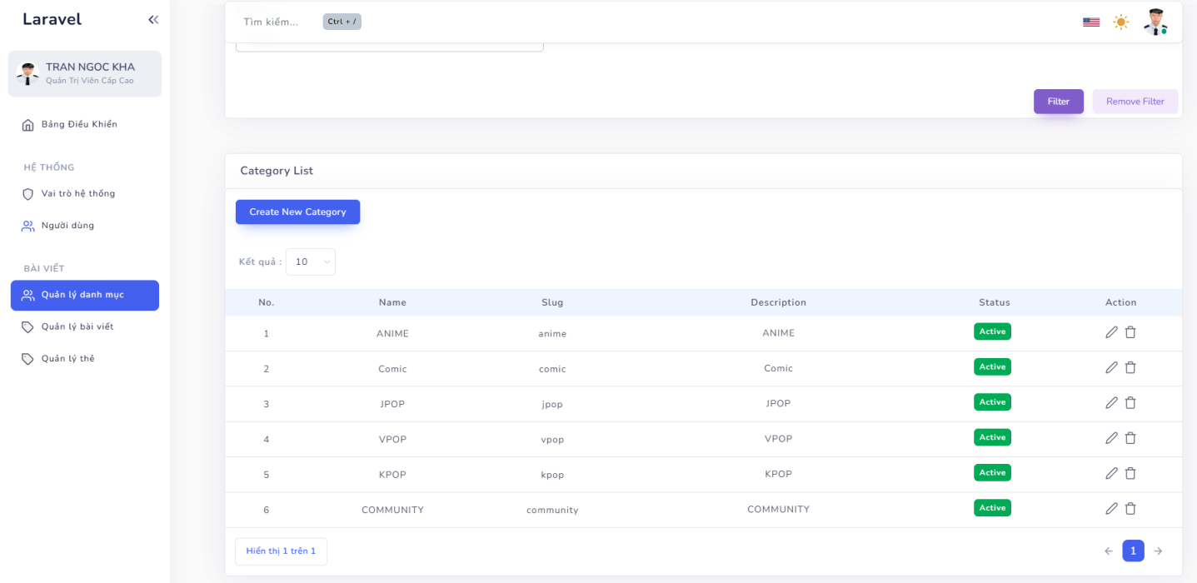**

Hình 3. 38 Giao diện Quản lý người dùng của Quản trị viên

#### **3.2.1.5 Giao diện Quản lý bài viết của Quản trị viên**

**Chức năng:** Giao diện cho phép quản trị viên xem danh sách bài viết, tạo mới, chỉnh sửa, xóa, lọc theo trạng thái hoặc danh mục, đồng thời xem lượt truy cập, mức độ ưu tiên và trạng thái phê duyệt.

**Mô tả giao diện:** Giao diện hiển thị bảng bài viết với các thông tin như tên, slug, mô tả và trạng thái. Admin có thể tạo bài viết mới, tìm kiếm hoặc lọc bằng thanh Filter và thực hiện chỉnh sửa/xóa trên từng dòng. Cuối bảng hỗ trợ phân trang và chọn số lượng hiển thị để quản lý hiệu quả khi dữ liệu lớn.

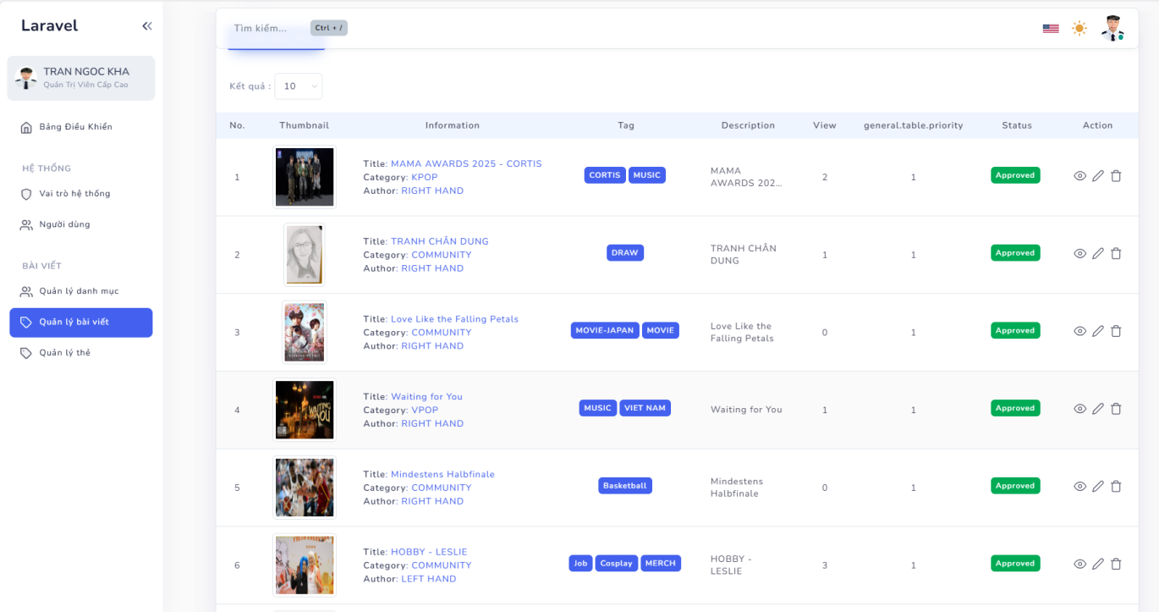

Hình 3.39 Giao diện Quản lý bài viết của Quản trị viên

#### **3.2.1.6 Giao diện Quản lý thẻ của Quản trị viên**

**Chức năng:** Cho phép quản trị viên xem danh sách thẻ, tạo thẻ mới, chỉnh sửa và xóa thẻ, đồng thời hỗ trợ tìm kiếm nhanh và phân trang để quản lý tập thẻ trong hệ thống hiệu quả.

**Mô tả giao diện:** Màn hình hiển thị danh sách thẻ (Tag) gồm tên và mô tả. Admin có thể tạo thẻ mới bằng nút *Create New Tag*, chỉnh sửa hoặc xóa thẻ trên từng dòng, hỗ trợ tìm kiếm nhanh (Ctrl + /) và phân trang để quản lý dữ liệu hiệu quả.

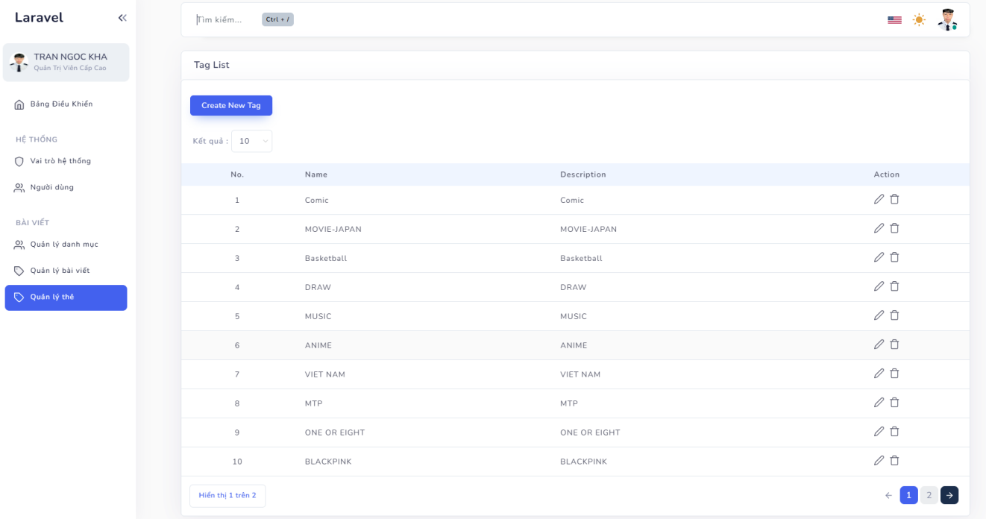

Hình 3.40 Giao diện Quản lý thẻ của Quản trị viên

### **3.2.2 Sản phẩm dành cho Người dùng**

#### **3.2.2.1 Giao diện Đăng ký tài khoản của Người dùng**

**Chức năng:** Cho phép người dùng tạo tài khoản mới bằng cách nhập họ tên, email, mật khẩu và xác nhận mật khẩu; yêu cầu đồng ý điều khoản dịch vụ và kiểm tra dữ liệu trước khi tạo tài khoản.

**Mô tả giao diện:** Giao diện đăng ký đặt giữa trang với bố cục đơn giản gồm các trường họ tên, email, mật khẩu và xác nhận mật khẩu. Tiêu đề kèm liên kết đến trang đăng nhập, nút Đăng ký chỉ kích hoạt khi người dùng chấp nhận điều khoản. Hệ thống hiển thị thông báo lỗi khi thông tin không hợp lệ.

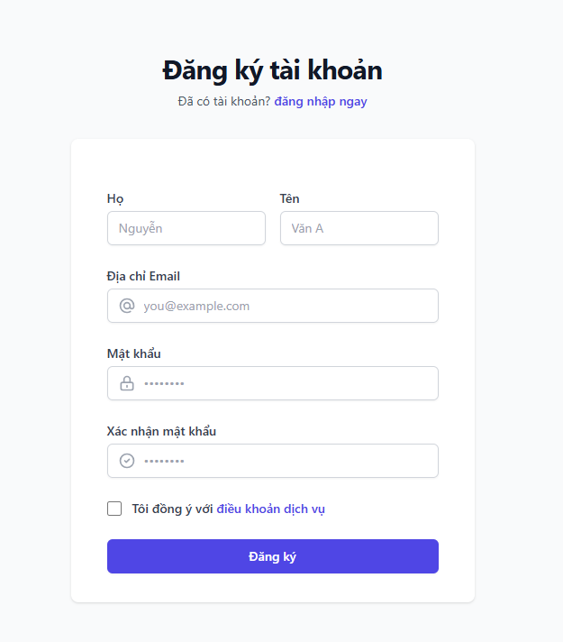

Hình 3.41 Giao diện Đăng ký tài khoản của Người dùng

#### **3.2.2.2 Giao diện Đăng nhập tài khoản của Người dùng**

**Chức năng:** Giao diện đăng nhập cho phép người dùng truy cập hệ thống bằng email và mật khẩu, hỗ trợ ghi nhớ đăng nhập và quên mật khẩu. Hệ thống kiểm tra thông tin và chuyển vào trang chính khi hợp lệ hoặc báo lỗi khi sai.

**Mô tả giao diện:** Form đăng nhập nằm giữa trang trong khung trắng bo góc, gồm trường email, mật khẩu và tùy chọn ghi nhớ. Liên kết quên mật khẩu và đăng ký được hiển thị rõ ràng; nút Đăng nhập nổi bật và hệ thống hiển thị lỗi khi thông tin không hợp lệ.

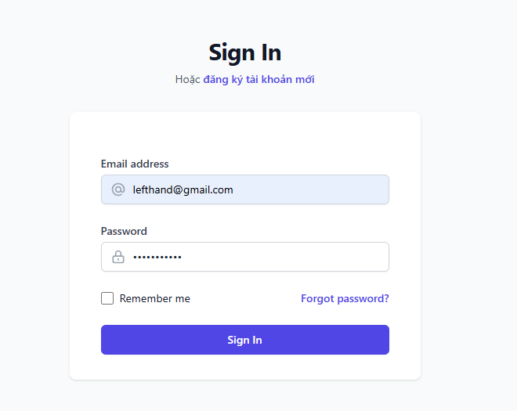

Hình 3.42 Giao diện Đăng nhập tài khoản của Người dùng

#### **3.2.2.3 Giao diện Trang chủ của Người dùng**

**Chức năng:** Trang chủ cho phép người dùng xem các bài viết mới nhất, tìm kiếm theo từ khóa, lọc theo danh mục và truy cập nhanh vào bài viết chi tiết; đồng thời hiển thị lượt xem và thông tin tác giả.

**Mô tả giao diện:** Trang chủ gồm hai cột: bên trái là danh sách bài viết mới trong thẻ trắng bo góc có ảnh đại diện, ngày đăng, tác giả, tiêu đề, mô tả ngắn và chỉ số tương tác; bên phải là thanh tiện ích với ô tìm kiếm và danh sách danh mục. Giao diện tổng thể thoáng, rõ ràng và dễ theo dõi.

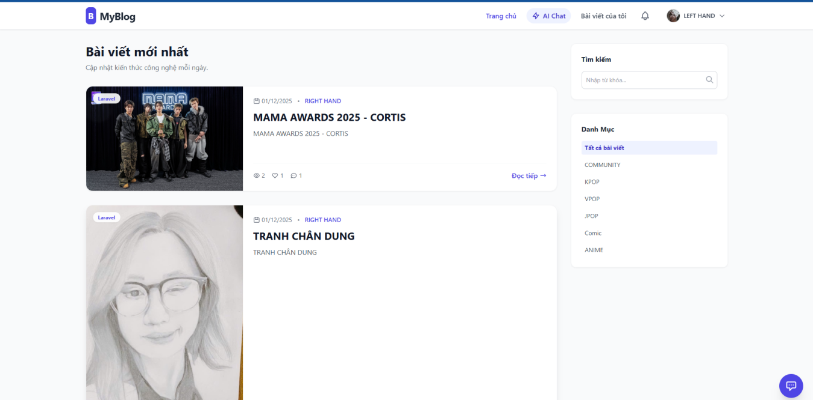

Hình 3.43 Giao diện Trang chủ của Người dùng

#### **3.2.2.4 Giao diện tạo bài viết của Người dùng**

**Chức năng:** Cho phép người dùng tạo bài viết mới bằng cách nhập tiêu đề, mô tả, nội dung, chọn danh mục, gán thẻ, tải ảnh đại diện và định dạng văn bản trước khi lưu vào cơ sở dữ liệu.

**Mô tả giao diện:** Giao diện tạo bài viết gồm khung nhập liệu lớn giữa trang, hỗ trợ tải ảnh đại diện và chọn ngôn ngữ. Các trường tiêu đề, mô tả và nội dung được bố trí rõ ràng, danh mục và thẻ đặt cuối trang để dễ lựa chọn. Nút “Create” được đặt nổi bật để hoàn tất việc đăng bài.

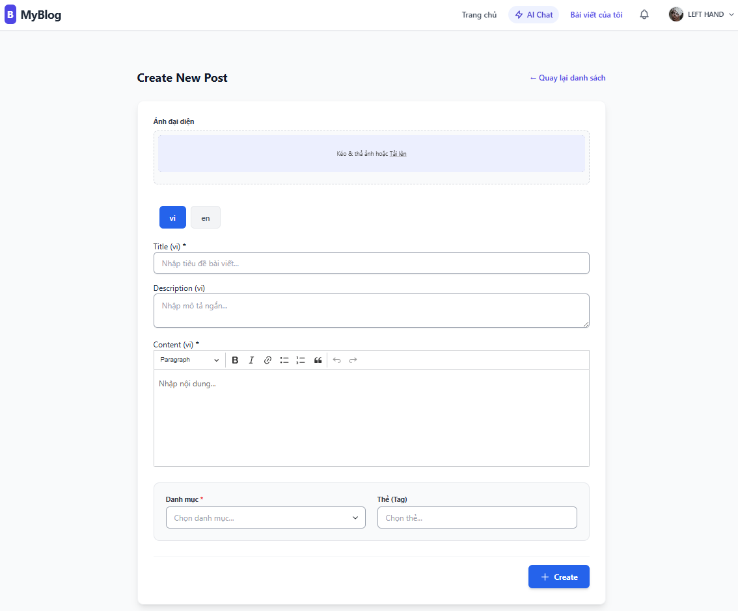

Hình 3.44 Giao diện tạo bài viết của người dùng

#### **3.2.2.5 Giao diện bình luận và thả cảm xúc bài viết của Người dùng**

**Chức năng:** Cho phép người dùng đăng bình luận dưới bài viết, trả lời bình luận khác, thích bình luận và thả cảm xúc cho bài viết để thể hiện sự quan tâm.

**Mô tả giao diện:** Giao diện hiển thị danh sách bình luận theo thời gian kèm avatar và thời điểm đăng. Ô nhập bình luận đặt ngay bên dưới để gửi nhanh. Mỗi bình luận có tùy chọn thích và trả lời. Phần thả cảm xúc (biểu tượng tim) nằm phía trên danh sách bình luận, giúp người dùng tương tác trực tiếp. Giao diện đơn giản, rõ ràng và dễ theo dõi các trao đổi.

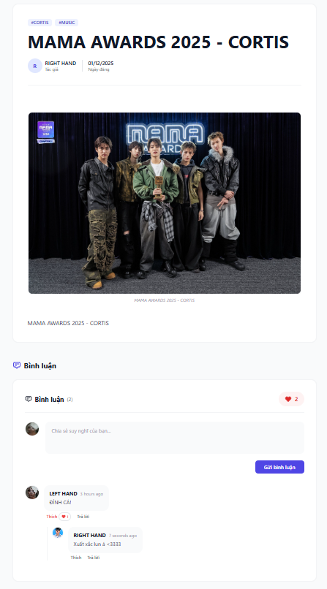

Hình 3.45 Giao diện bình luận và thả cảm xúc bài viết của Người dùng

#### **3.2.2.6 Giao diện AI Chat của Người dùng**

**Chức năng:** AI Chat cho phép người dùng trò chuyện với hệ thống để đặt câu hỏi, nhận gợi ý nội dung và hỗ trợ thao tác trên blog với phản hồi thời gian thực.

**Mô tả giao diện:** Giao diện AI Chat là cửa sổ nhỏ ở góc màn hình, có thể mở hoặc thu gọn. Khung chat hiển thị hội thoại kèm ô nhập và nút gửi rõ ràng. Thiết kế tối giản, nền nhẹ giúp người dùng tương tác nhanh mà không làm gián đoạn quá trình sử dụng trang.

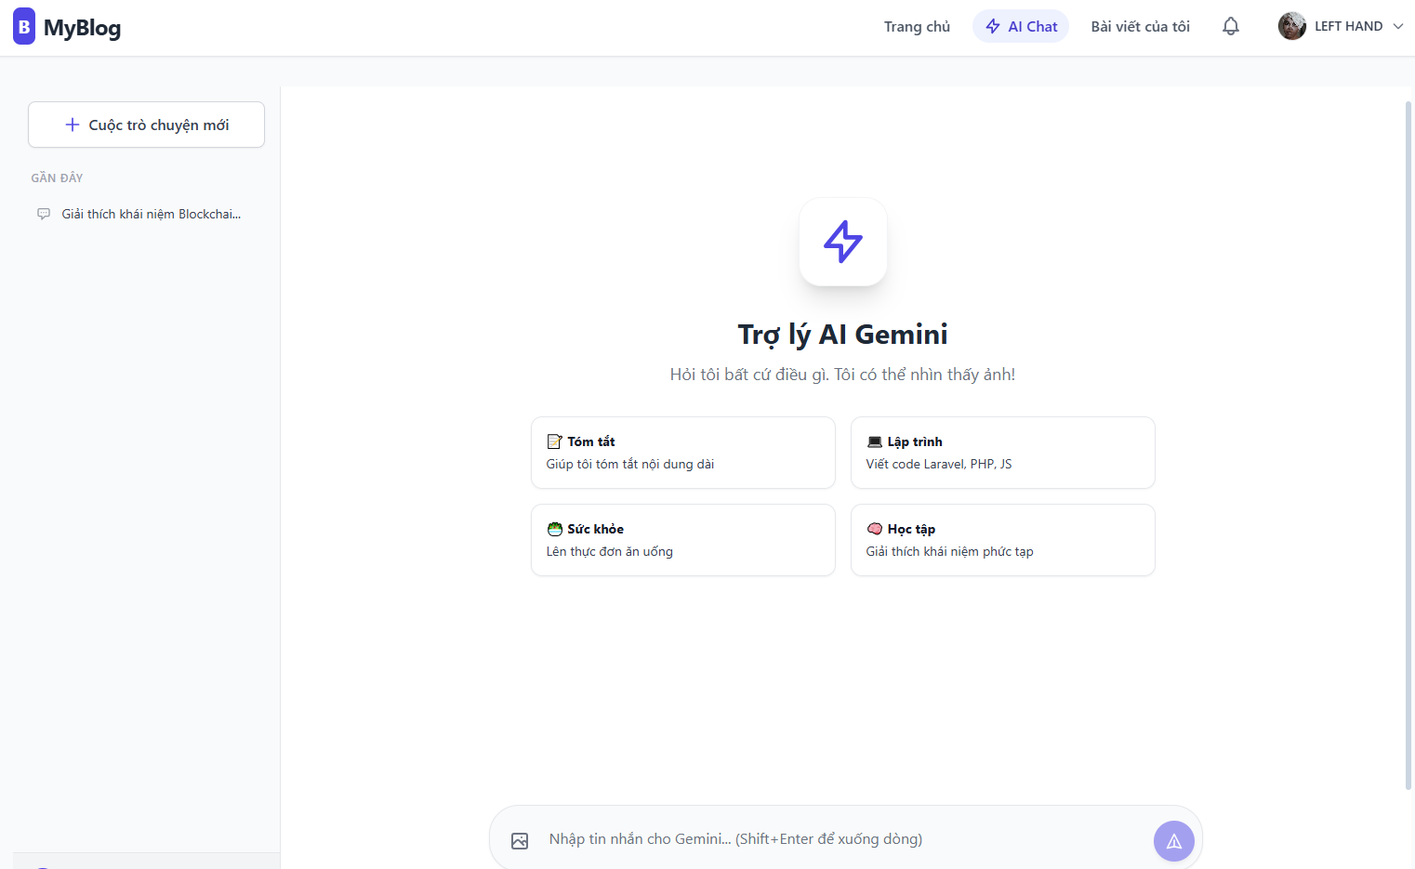

Hình 3.46 Giao diện AI Chat của Người dùng

# **KẾT LUẬN**

## **KẾT LUẬN**

Trong quá trình thực hiện đề tài, nhóm đã xây dựng được hệ thống Web Blog tích hợp Chatbot AI với đầy đủ các chức năng cơ bản như đăng ký, đăng nhập, đăng bài viết, bình luận và phân quyền người dùng. Các chức năng quản trị như quản lý bài viết, quản lý người dùng và xử lý bài viết vi phạm cũng được triển khai theo đúng mục tiêu ban đầu. Kết quả đạt được cho thấy đề tài đã đáp ứng phần lớn yêu cầu đặt ra và hệ thống vận hành ổn định. Quá trình thực hiện giúp nhóm tích lũy nhiều kinh nghiệm về phân tích, thiết kế và lập trình, đồng thời nhận ra một số hạn chế như giao diện còn đơn giản và một vài chức năng chưa tối ưu.

## **Hướng Phát Triển**

Trong thời gian tới, nhóm dự định tiếp tục hoàn thiện các chức năng đã có như tối ưu hiệu năng, cải thiện giao diện và tăng cường tính bảo mật của hệ thống. Ngoài ra, đề tài có thể được mở rộng theo các hướng như nâng cấp Chatbot AI để hỗ trợ thông minh hơn, tích hợp thông báo theo thời gian thực, phân tích hành vi người dùng hoặc phát triển thêm ứng dụng di động. Những định hướng này sẽ giúp hệ thống hoàn thiện hơn và phù hợp hơn với nhu cầu thực tế.

# **DANH MỤC TÀI LIỆU THAM KHẢO**

[1] Taylor Otwell, *Laravel Documentation*, Laravel Framework, 2024.  
[https://laravel.com/docs](https://laravel.com/docs" \t "_new)

[2] OpenAI, *OpenAI API Documentation*, OpenAI, 2024.  
[https://platform.openai.com/docs](https://platform.openai.com/docs" \t "_new)

[3] Spatie, *Laravel Permission Documentation*, Spatie, 2024.  
[https://spatie.be/docs/laravel-permission](https://spatie.be/docs/laravel-permission" \t "_new)

[4] Spatie, *Media Library Documentation*, Spatie, 2024.  
[https://spatie.be/docs/laravel-medialibrary](https://spatie.be/docs/laravel-medialibrary" \t "_new)

[5] Bootstrap Team, *Bootstrap 5 Documentation*, 2024.  
[https://getbootstrap.com/docs](https://getbootstrap.com/docs" \t "_new)

[6] Google, *Gemini API Documentation*, Google DeepMind, 2024.  
[https://ai.google.dev/](https://ai.google.dev/" \t "_new)

[7] MySQL Developers, *MySQL Documentation*, Oracle, 2024.  
[https://dev.mysql.com/doc/](https://dev.mysql.com/doc/" \t "_new)

[8] Mozilla, *HTTP Protocol Overview*, MDN Web Docs, 2024.  
[https://developer.mozilla.org/en-US/docs/Web/HTTP](https://developer.mozilla.org/en-US/docs/Web/HTTP" \t "_new)

[9] Jacob Kaplan-Moss, *Django Documentation – MVC Model Explanation*, 2024.  
[https://docs.djangoproject.com](https://docs.djangoproject.com" \t "_new)